2020年四川公务员考试《行测》真题（下半年）
第一部分 客观题
一、单选题（本大题共100小题，每题1分，共计100分）
1. (2020四川)以习近平同志为核心的党中央坚持以人民为中心的发展思想，提出“创新、协调、绿色、开放、共享”的新发展理念。以下最能体现“共享”新发展理念的是：
A. 中国与“一带一路”沿线国家共建了70多个经贸合作区
B. 港珠澳大桥海底隧道作为世界最长的海底隧道正式贯通
C. 我国确定京津冀协同发展战略，调整优化城市布局和空间结构
D. 我国坚持精准扶贫精准脱贫的基本方略，坚决打赢脱贫攻坚战

2. (2020四川)下列说法不符合我国宪法规定的是：
A. 总理人选由国家主席提名
B. 宣战权属于全国人大及其常委会
C. 省内某市实施紧急状态由国家主席宣布
D. 公民有从国家获得物质帮助维持基本生活的权利

3. (2020四川)下列行为属于见义勇为的是：
A. 外科医生张某在医院大厅看见一位老人突然心梗晕倒，立刻上前对其进行紧急处理，最终挽救了老人的生命
B. 王某回家时正遇小偷在自家盗窃，不顾个人安危，勇敢与小偷搏斗，虽身负重伤，但最终在邻居的帮助下抓住了窃贼
C. 军人陈某在回家探亲路上遇几名歹徒对一女子耍流氓，他毫不犹豫上前制止，结果被刺伤，歹徒还是跑掉了
D. 警察李某在巡逻中，突遇两名手持匕首的歹徒抢劫路人，他毫不畏惧地冲上前去与劫匪搏斗，最后将他们抓获

4. (2020四川)下列毛泽东诗词中所描述的历史事件，按时间先后排序正确的是：
①七百里驱十五日，赣水苍茫闽山碧，横扫千军如卷席
②秋收时节暮云愁，霹雳一声暴动
③红军不怕远征难，万水千山只等闲
④钟山风雨起苍黄，百万雄师过大江
A. ②①③④
B. ③②④①
C. ②①④③
D. ③①②④

5. (2020四川)下列与中国古代政府机构相关的说法，错误的是：
A. 军机处始设于清代雍正帝统治时期
B. 隋唐时期中央政府采用三省六部制
C. 宋代的枢密院是主管财政的专门机构
D. 明太祖为加强中央集权废除丞相一职

6. (2020四川)下列关于地理学知识，说法正确的是：
A. 散逸层空气稀薄，温度和热量都非常高
B. 雷暴通常发生在温度低、湿度高的地方
C. 平流层是大气最底层且最主要的大气层
D. 地球大气散射蓝色光的能力比红色光强

7. (2020四川)下列与鸟类有关的说法，错误的是：
A. 鸟类均有羽毛，是恒温脊椎动物
B. 丹顶鹤是国家一级保护野生动物
C. “鹊巢鸠占”中的“鸠”指的是鹰
D. 大部分乌鸦是不随季节迁徙的留鸟

8. (2020四川)下列有关轨道交通的说法，错误的是:
A. 希腊是第一个拥有路轨运输的国家
B. 法国的TGV（高速列车）是世界上首条高速铁路
C. 我国的高速铁路运营里程目前居世界第一
D. 京张铁路是中国人自行设计和建造的第一条干线铁路

9. (2020四川)下列关于日常生活知识的说法，正确的是：
A. 金属器皿盛放食物可以放入微波炉中加热
B. 医用酒精并非纯酒精是因为稀释后的酒精渗透能力更强
C. 天然气燃烧时火焰呈紫蓝色说明缺氧，此时可适当调整灶具风门
D. 煮熟的豆浆破坏了豆类原有的营养成分，因此豆浆最好不要完全煮熟

10. (2020四川)下列关于体育运动的说法，正确的是：
A. 举重、游泳和竞走均属有氧运动
B. 田径比赛包括田赛、径赛和全能比赛
C. 奥运会上垒球场的面积比篮球场的小
D. 百米赛跑的世界纪录已经突破了9秒

11. (2020四川)近年来，人民不仅对物质文化生活提出了更高要求，而且在民主、法治等方面的要求日益增长，但更加________的问题是发展不平衡不充分，这已经成为满足人民日益增长的美好生活需要的主要________因素。
依次填入画横线部分最恰当的一项是：
A. 现实 约束
B. 突出 制约
C. 严峻 限制
D. 突兀 影响

12. (2020四川)近年来，国内某些博物馆以“特展”的名义，对某些展览额外收取高额门票。这种做法恐怕不仅仅把非专业人士限制在外，就连一些从事专业研究的学者也难免________了。
填入画横线部分最恰当的一项是：
A. 忍痛割爱
B. 裹足不前
C. 望而却步
D. 大失所望

13. (2020四川)《经典咏流传》将经典诗词的精神内涵与时代发展紧密结合，在新的时代背景下重新________和深度发掘，实现了真正意义上的________，让国人对古典诗词有了更丰富、更亲近、更喜悦的体验。
依次填入画横线部分最恰当的一项是：
A. 阐述 脱胎换骨
B. 认识 发扬光大
C. 诠释 古为今用
D. 观照 与时俱进

14. (2020四川)作为承载信息极大丰富的民族基因宝库，文化并非扁平的、冰冷的物件，其所涉及的科学门类________。它们包含了大量的历史文化信息，可以让今人________过去，找到认识自我的坐标：不仅蕴含有博大精深的智慧，巧夺天工的记忆，而且有领先世界的成就。
依次填入画横线部分最恰当的一项是：
A. 不计其数 反思
B. 包罗万象 回溯
C. 不胜枚举 追忆
D. 五花八门 比照

15. (2020四川)期刊与网络并存的格局是当下网络文学得以发生的逻辑前提，正是由于期刊发表难，积压的草根性创作力量才通过网络得以大规模________。不过，这种发表格局也折射出一种观念上的预设：发表在期刊上的作品一定是________的，而网络文学就可以是粗陋的。
依次填入画横线部分最恰当的一项是：
A. 发掘 严谨
B. 爆发 正统
C. 传播 经典
D. 释放 精致

16. (2020四川)千里岷江和沱江的冲击，________了肥沃的成都平原。从高空俯瞰，金黄的油菜花热烈盛开，错落分布的村落________在平坦宽广的农田中；围绕村落自然分布的树木，既为村落增加了独特的安全感，又为田间动物穿越提供了休憩的场所。
依次填入画横线部分最恰当的一项是：
A. 滋润 镶嵌
B. 成就 遍布
C. 孕育 穿插
D. 造就 点缀

17. (2020四川)有的文明覆灭之后，原有的民族可能还在，但文化却被征服者彻底________。中国历史上也不乏征服与被征服，中国文明却没有因此而断裂，一个很重要的原因是中国处于半封闭状态。东面是大海，西面是高原和荒漠，与其他地区的文明虽有接触，但相互间的交流与冲突总体来说并不________。
依次填入画横线部分最恰当的一项是：
A. 颠覆 充分
B. 融合 频繁
C. 改造 直接
D. 同化 显著

18. (2020四川)从现实角度来说，“好面子”实际上是一种遵守社会游戏规则的表现。如果不把面子事做好，就容易被周围的人________。在很多人看来，根本不必考虑“好面子”背后的原因和目的，只要跟大多数人的行为保持一致，________，就一定不会错，这就是社会心理学中经常提到的“羊群效应”。
依次填入画横线部分最恰当的一项是：
A. 反感 亦步亦趋
B. 排斥 随波逐流
C. 鄙视 墨守成规
D. 误解 人云亦云

19. (2020四川)中学阶段大多数必读作品所反映的生活与当下生活差异较大，中学生对当时的社会很难有宏观、准确的________，这就带来了阅读的障碍。此外，必读著作大多反映的是作家的人生经历和情感体验，没有一定人生阅历的人，很难体会到其中的情感共鸣与价值认同，于是________。
依次填入画横线部分最恰当的一项是：
A. 把握 知难而退
B. 理解 半途而废
C. 判断 断章取义
D. 定位 望洋兴叹

20. (2020四川)当国大业大、兵强马壮的时候，非我莫属、称王称霸的心理优势不免同步膨胀，进而就会很自然地顺应起弱肉强食的丛林法则，对外扩张、威胁他国，成为________的思维惯性。而此时，属于文明的力道，才真正凸显出来。顺从欲望本能而为，________，那是动物天性的暴力遗存；依照价值观念而为，约束自我，才是人类文明的进步力量。
依次填入画横线部分最恰当的一项是：
A. 理所当然 顺其自然
B. 水到渠成 以暴制暴
C. 顺势而为 放任自流
D. 因势利导 随心所欲

21. (2020四川)最早对“峨眉”二字作出解释的是晋人任豫。其《益州记》记载峨眉山在南安县（今四川乐山）界以南八十里，两山首相望如蛾眉。这个说法为北朝郦道元所接受，其《水经注》记载峨眉山在安南县界，去成都南千里。秋日清澄，望见两山相峙如蛾眉。任豫、郦道元从峨眉山的外形来推定“峨眉”二字的语源语义来历，几乎成为后世定论，然而考查图书典籍，我们却找不到“峨眉”为“蛾眉”的文献证据。
这段文字是一篇论文的开头，这篇论文最可能：
A. 考证“峨眉”一词的来源
B. 介绍峨眉山外貌形态的变化
C. 介绍《水经注》对后世的影响
D. 论证文献对地理研究的重要性

22. (2020四川)随着农村人口快速向城市转移，教育资源的供给并未随之增容，如调整中小学布局，扩建、新建学校，调配师资，单纯靠挖掘潜力“加双筷子”的办法，终究难以为继。人口城市化是不可逆的趋势，促进城乡教育均衡化，不是简单把农村学生留在农村，事实上也是留不住的；应顺应城市化发展的趋势，随人口流动来配置教育资源。子女教育往往是农村进城人口的第一需求，解决好农民子女进城教育的问题，是农村人口城市化的基础。
这段文字针对的主要问题是：
A. 教育资源调配与现实需求严重脱节
B. 人口快速流动给城市发展造成压力
C. 农村转移人口在城市生活中遇到阻碍
D. 城镇化背景下教育资源供给存在矛盾

23. (2020四川)在老少冲突中，一类观点颇受年轻人的欢迎：年轻人早出晚归不容易，老人应该给他们腾出空间。这种说法所对应的逻辑是：一般认为年轻人利用资源是投入社会生产的，例如在公交车享有座位能够让他们更好地休息，从而提高工作效率。老人利用资源更多用于满足个人生活和享受性需求，是纯粹的消耗，而年轻人占有资源后最终会创造新的社会资源。这种伦理逻辑不乏市场，甚至为部分老年人所赞同。但是，“人人都有老去的一天”，在老年人和年轻人之间分配资源，不能只盯着眼前的功利。
这段文字意在强调：
A. 应尊重老年人享受社会资源的权力
B. 舆论在公共资源分配问题上反应强烈
C. 不同的社会资源分配方案对应着不同的 逻辑
D. 功利的算计不应成为当代社会崇尚的价值理念

24. (2020四川)说到中国戈壁荒漠中的植物，有些人首先想起的是胡杨、柽柳、梭梭，有些人想到的则是锁阳、肉苁蓉等形态独特的滋补药物，然而在植物学研究者的眼中，甘肃西北部的地带最珍贵、最神秘的物种，当属能够忍受极端环境的耐旱植物，以及绵刺、半日花等古地中海孑遗种类。这些貌不惊人的低矮灌木，对研究环境变迁、物种演化有着重要意义。
这段文字接下来最可能讲的是：
A. 植物学家对于珍贵物种的判断标准
B. 低矮灌木在物种演化过程中的表现
C. 戈壁荒漠植物抗击极端环境的能力
D. 古地中海孑遗种类分布与环境的关系

25. (2020四川)在舆论生态，媒体格局深刻变化的形式下，受众的接受心理和阅读习惯也发生了深刻变化，不同的人有着不同的信息需求，呈现分众化、差异化的趋势。过去传统媒体时代，新闻舆论态势犹如一个大教室，媒体是雷打不动的信息中心；移动互联时代，新闻舆论态势则近乎游乐场，受众可以随兴趣任意选择内容和场景，要从媒体竞争中突围，在舆论引导中制胜，空洞说教、生硬灌输不行，追求猎奇、编造故事不行，刻意迎合、取悦受众不行，庸俗媚俗、极端表达也不行。创新理念、内容、体裁、形式、方法、手段、业态、体制和机制，才能提高媒体对受众的“黏度”。
这段文字意在说明：
A. 创新是媒体行业的发展要求
B. 传统媒体已无法满足大众需求
C. 舆论引导是媒体决胜的战略高地
D. 媒体组织机构之间的竞争异常激烈

26. (2020四川)资寿寺的壁画在我国现存的明代壁画中应属上品。在风格上，明显带着唐代接受外来文化影响的痕迹。同时又具有强烈的本土化的中原风格。西壁的壁画为工笔重彩画法，富丽华贵，严谨庄重，线描精准而流畅，线条有粗细变化，应比芮城永乐宫的壁画更具表现力。东壁壁画在风格上就不同了，明显出自另一位画工之手。这位画工技艺超群，用笔精熟老到，行笔速度很快，奔放之中极有神韵，而且设色很淡，线条突出，全幅画几乎是用线结构而成，其掌握运用线条的能力可想而知。即使是明代画坛上那些大家，有几位能有这位民间画工如此高妙的笔法？
关于资寿寺壁画，下列说法与原文相符的是：
A. 艺术风格影响了明代的画坛
B. 是明代中西文化交流的代表之作
C. 西壁壁画与东壁壁画艺术风格迥异
D. 比芮城永乐宫壁画的历史更加悠久

27. (2020四川)大多数荧光增白剂是无毒的或相对无毒的，尤其是用于合成洗涤剂的种类，不会给人类健康造成风险，更不会引发肿瘤。各国洗涤剂中均含有0.02%~0.5%的荧光增白剂，我国目前的添加量也不高于此水平。洗涤废液中的荧光增白剂含量大约为5ppm~10ppm，远低于任何毒性试验水平。此外，荧光增白剂可吸附在植物根部而不会渗透其根、茎、叶、花和果实中，这表明荧光增白剂对农作物有很高的安全性。环境中的荧光增白剂可以通过光分解（降解）和活性污泥吸附降解，加氯化消毒装置对其也有较好的处理效果，不会对人类和水生物造成健康影响。
下列说法与原文不符的是：
A. 并非所有的荧光增白剂都是无毒的
B. 洗涤剂中含有荧光增白剂是普遍现象
C. 荧光增白剂含量超过0.5%的洗涤剂有害
D. 活性污泥可吸附降解环境中的荧光增白剂

28. (2020四川)在从猿到人的进化过程中，人们考虑到地理、气候、动植物资源等因素是完全正确的。但在禄丰古猿、东方人、元谋人生存的区域内有丰富的盐泽，不能不促使我们去思考盐在从猿到人进化中的作用。吃熟食易消化，促进原始人类的进步；古猿食盐促进食物消化，促进营养合成，增强古猿体质，从而提高了古猿的生存能力，促进了古猿的进化，也是合乎逻辑。
这段文字意在：
A. 分析原始人类进化的原因
B. 强调盐在古猿进化中的作用
C. 对比盐与火对人类的影响
D. 介绍考古研究发现的新成果

29. (2020四川)随着春节临近，各大互联网企业推出的五花八门的“手机抢红包”活动再度引发各界关注。专家表示，作为近年来迅速兴起的一项“全民指尖新年俗”，手机红包已成为当前几大互联网巨头的战略要地；而愈演愈烈的“红包大战”，实质则是互联网巨头都不愿错过的一场用户之争，移动支付地位之战、生态场景之战。
最适合做这段文字标题的是:
A. “手机抢红包”内置的利益链
B. 互联网企业黏住用户的新方式
C. 红包大战背后的互联网巨头之争
D. 手机红包缘何成为“全民指尖新年俗”

30. (2020四川)在一项针对留学生的跨文化交际调查中，当被问及“你适应中国的生活吗”时，超过60%的亚洲学生和欧美学生都选择了“比较适应”，可见伴随汉语水平的提高和对中国了解程度的加深，大多数受访者已经逐渐步入了跨文化适应中的“恢复期”，正在更加理性地认识中国，并且寻找办法解决文化休克带来的交际问题。但是，仍然有20%的亚洲学生处于“危机期”、认为“不太适应中国，对中国文化还很困惑，而仅有8%左右的欧美学生有同样的感受，这说明，________________。
填入画横线部分最恰当的一项是：
A. 中国文化与亚洲文化有亲缘关系的说法似乎并不成立
B. 文化距离的远近并不是影响跨文化适应的关键因素
C. 某种意义上讲，欧美学生比亚洲学生更能适应中国文化
D. 对地域文化的了解程度决定其对该地域文化的接受程度

31. (2020四川)①金沙江与横断山脉共同组成的山川屏障，将西南地区切割成狭小细碎的地理空间，在一定程度上阻隔了文化的交流，形成了各成一统的多彩面貌
②阻隔与交融，哪个才是金沙江在文明进程中扮演的真正作用
③由蛮荒之地到少数民族文化的摇篮，是什么造就了这里异中有同、瑰丽多姿的文化面貌
④汉代以前，金沙江被称作“黑水”，是一片笼罩在神话、传说之中，荒芜神秘而不可知的地带，在今天，它却是中国文化多样性最为丰富的地区
⑤金沙江发源于青海省格拉丹东雪山北麓，由玉树巴塘河口南流，继而向东奔流而去
⑥对于金沙江文化的追溯，或许也是对文明本身的追问
将以上6个句子重新排列，语序正确的一项是：
A. ④⑤②⑥③①
B. ①④⑤②③⑥
C. ⑤①④③②⑥
D. ②⑤⑥④③①

32. (2020四川)①服饰形式主要采用上衣下裳制，衣用正色，裳用间色
②这种形式一直延续到春秋战国时期，直到一种名为“深衣”的连体服饰出现，才得以改变
③当时的服饰依据穿着者的身份、地位，各有分别
④中国的衣冠服饰制度，大概在夏商时期初见端倪，到了西周渐趋完善，并被纳入礼制范围
⑤这种审美观念对中国妇女服饰观的影响竟长达千余年之久
⑥在商周前后，随着封建生产关系的形成与发展，这个时期的女性服饰趋向完善和华丽，一袭长衫把女人的美发挥到极致
将以上6个句子重新排列，语序正确的一项是：
A. ④③①②⑥⑤
B. ④⑥⑤①③②
C. ⑥④⑤③①②
D. ⑥④②③①⑤

33. (2020四川)①这是因为银杏的外种皮不但黏臭，还具有较强的酸性和毒性，过多接触还会引起皮肤过敏和腐蚀
②因为银杏树形巨大寿命也很长，掉落在母株附近的种子发芽之后没有办法熬过“长寿母亲”的树荫，只能枯萎
③银杏的适应能力异常强健，耐低温耐干旱耐贫瘠，甚至在极端环境下也能得以存活
④而除了人类，又少有其他动物会吃银杏的果实
⑤于是，银杏的果实自然掉落后常常只会原地腐蚀，直到坚硬的种子裸露之后才会有鸟兽触碰
⑥但银杏传播种子的能力却十分有限
将以上6个句子重新排列，语序正确的一项是：
A. ②④①③⑥⑤
B. ②⑤④①③⑥
C. ③⑥②⑤①④
D. ③⑥②④①⑤

34. (2020四川)社会发展史表明，和对食物的追求一样，人类对美、对艺术的追求始终未变，如果我们将这种追求称为“艺欲”的话，“艺欲”不会像“食欲”那样在满足后减弱，反而会不断增强，这种增强________________。我们都有这样的体验，即便是独自阅读一部文学作品、欣赏一部影视剧或听一场音乐会，也会产生与人交流的内在要求，这种内在要求反过来又会刺激和增强新的文艺需求，此种新需求主要不是重复欣赏某部作品，而是希望欣赏到更加精良的作品。
填入画横线部分最恰当的一句是：
A. 推动着文艺需求更多元丰富
B. 强化了人们对文艺需求的敏锐感知和迅速回应
C. 使文艺更加深刻而广泛地嵌入人们生活
D. 主要表现为渴望获得质量更优的文艺作品

35. (2020四川)相对比群众日益增长的健身需求，我国已有体育场馆所能提供的公共体育服务无疑是捉襟见肘的，事实上，建造新的体育场并非易事，毕竟体育场馆的投入不菲，而从场馆选址来说，也并不能做到哪里有群众健身需求，就可以在哪里建造场馆，在扩大健身场馆、设施的增量方面，就近、就便提供体育场地设施，因地制宜盘活各种资源，使其能为群众健身所用，是比较现实的选择，比如一些地区和城市依山、傍湖或利用公园建起健身步道，一些街道社区腾出健身休闲场地等，都是值得大力推广的有益尝试。
下列选项不是这段文字中提及的工作思路？
A. 相关部门转换思路
B. 多途径充实资金来源
C. 遵循因地制宜的原则
D. 合理利用现有体育资源

36. (2020四川)很多有奖答题类游戏一度异常火爆，其实，这类游戏的前身是电视里的有奖竞猜节目，这种节目自诞生起就有很强的博彩性质。这类节目最大卖点在于让人们通过对金钱的非正常获取，颠覆关于劳动与报酬的法则，并在此过程中感受到刺激。益智，从来不是有奖竞猜类节目最吸引人的地方，有奖答题类游戏也一样。
最适合做这段文字标题的是：
A. 金钱游戏与电视节目的原动力
B. 益智还是赌博，你需要想清楚
C. 指望答题游戏益智?这并不现实
D. 有奖类答题游戏走红背后的心理学

37. (2020四川)我国城市每年餐厨废弃物产生量高达9000多万吨，这是一笔可以再利用的资源，然而长期以来，废弃物的实际处理率不足20%。实际上，餐厨垃圾经过油水分离，无害化处理等技术环节后，可用于提炼生物柴油、沼气发电等多个领域，具有一定的经济价值。近年来，管理部门为部分餐馆的餐厨废弃物专用桶加装了电子芯片，借助芯片能够对餐厨垃圾的来源、去向、清运量等全程在线监控。通过安装“身份证”，提升餐厨废弃物的回收利用效率，变废为宝，产生了理想的经济效益。
这段文字主要说明的是：
A. 电子芯片技术可广泛应用于垃圾治理
B. 解决餐厨废弃物问题应该采用新技术
C. 油水分离是餐厨垃圾处理的核心技术
D. 城市的餐厨废弃物可以转化为新能源

38. (2020四川)天蓝釉是清代康熙年间首创的名贵色釉之一，由天青釉演变而来，是以钴、铜、钛、铁等多种金属元素为呈色剂，在高温还原条件下烧成。其釉色浅蓝，釉质莹洁清雅，似蓝色的天空，故名“天蓝釉”。康熙年间的天蓝釉器多为小件器皿，笔洗较多，其次是观音尊、双陆尊，大件器有觚、尊等。其中，天蓝釉刻菊花纹长颈瓶造型别致，胎质细腻，釉色淡雅宜人，纹样清晰，刻画线条纤细，为康熙天蓝釉瓷的代表作。
这段文字没有提及康熙天蓝釉瓷的：
A. 主要产地
B. 得名原因
C. 器型特点
D. 呈色原理

39. (2020四川)刘慈欣这十年创作的每一篇科幻作品我都拜读过。他屡屡将目光投向贫瘠的大西北，写西北山村如何遭遇银河帝国拆迁队，一名身患癌症的教师、一群孩子、一个村庄、一个星球的命运，在群星闪烁的宇宙之下，如何奇妙地交织在一起（《乡村教师》）；写无数大肥皂泡裹带湿润空气以及两代人的梦想，进入内陆，从而调节西北干旱的气候（《圆圆的肥皂泡》）……
作者这段文字中所举的例子，是为了反驳下列哪项关于刘慈欣科幻作品的观点？
A. 不过是幻想的文学，并不接地气
B. 过于理性，很难使读者产生共鸣
C. 充满硬朗气质，缺乏对个人情感的描述
D. 注重宏大背景的描述，缺乏对普通人命运的关注

40. (2020四川)房子是用来住的，不是用来炒的，从理论上说，买房不是刚需，居住才是刚需。但为何“宁买房不租房”？这说到底还是因为权利：人们不仅在买“产”也在买“权”。对物权之上的受教育权、养老保障、医疗等权利的需求，有时比居住本身还强烈。越是人口流动大，业态更新快的城市，这个问题越紧迫，以租购同权为特色的房租租赁市场改革，正是抓住了这一深层次的需求，尝试实现租屋供给不足和租屋赋权不足的双重解铃。
这段文字中“这个问题”指的是：
A. 租屋供给不足的状况普遍存在
B. 房价超出许多刚需的购买能力
C. 对物权之上各项权利需求强烈
D. 房子长期以来被视为增值手段

41. (2020四川)某支部的每名党员均以5天为周期，在每个周期的最后1天提交1篇学习心得。某年的1月1日是周日，在1月1日—5日的5天内，支部分别收到2篇、3篇、3篇、1篇和1篇学习心得。问当年前12周（每周从周日开始计算）内，支部共收到多少篇学习心得？
A. 170
B. 169
C. 120
D. 119

42. (2020四川)一批相同的17件产品，交给甲、乙、丙三人生产。已知甲、乙、丙三人生产一件产品所需时间相同，每个人至少分到四件产品的生产任务，三人同时开始生产且完成各自的任务之前不休息。问完成所有工作所需时长有多少种不同的可能性？
A. 9
B. 8
C. 4
D. 3

43. (2020四川)甲、乙、丙3种商品的库存分别为300件、300件和400件，单价分别为300元、500元和400元。销售出总库存量一半的商品后，剩余商品打5折销售，问总销售额最高为多少万元？
A. 28.5
B. 30
C. 31.5
D. 33

44. (2020四川)公园修了一个梯形的草坪ABCD，如下图所示，游客只能沿实线行走，其中AB长40米，DC长80米，AD长40米，BC长60米，E、F点为AD和BC的中点。后为了方便游客，拟修一条木质栈道EF穿过草坪，则该栈道至少可以让游客从入口E点到出口C点少走多少米？
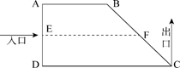
A. 10
B. 15
C. 20
D. 25

45. (2020四川)一次长跑活动中，某人跑了比全程的2/9多2000米的路程后，发现其已跑过的路程长度恰好是未跑路程的5/7。问他还剩多少米的路程未跑？
A. 5000
B. 5300
C. 6000
D. 6400

46. (2020四川)某企业生产一批产品，计划在42天内完成。先由甲、乙车间共同生产，12天后甲车间完成总任务的10%，乙车间完成总任务15%。乙车间因设备整修，此后只能以80%的效率工作。为按时完成任务，丙车间此时新加入工作。问其产能至少应是甲车间的：
A. 100%
B. 80%
C. 60%
D. 50%

47. (2020四川)桌上有20张正面向上的卡片，每次任选其中的3张翻面后放置于原位。问操作2次后，任一张卡片正面向上的概率为：
A. 72.25%
B. 74.5%
C. 82.5%
D. 85%

48. (2020四川)某企业有三个分公司，已知华北分公司的党员人数比华东分公司多1人，比华南分公司少4人。现将三个分公司的销售部门进行轮换，将华北分公司的销售部调入华东分公司，华东分公司的销售部调入华南分公司，华南分公司的销售部调入华北分公司，则三个分公司的党员人数相等。如华东分公司销售部原有x名党员，问华北分公司销售部原有多少名党员？
A. x+1
B. x－1
C. 2x－1
D. x+2

49. (2020四川)如图所示，在直线L上依次摆放着5个正方形。已知斜放置的2个正方形的面积分别是3和2，正放置的3个正方形的面积依次是S1、S2、S3，且S2=S3。问S1+S2+S3的值为：
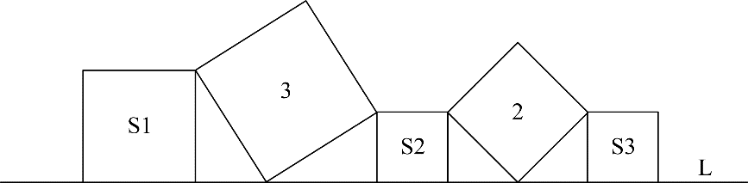
A. 4
B. 5
C. 11
D. 13

50. (2020四川)某人花400元购买了若干盒樱桃。已知甲、乙、丙三个品种的樱桃单价分别为28元/盒、32元/盒和33元/盒，问他最多购买了多少盒丙品种的樱桃？
A. 3
B. 4
C. 5
D. 6

51. (2020四川)从所给的选项中，选择最合适的一个填入问号处，使之呈现一定的规律性：
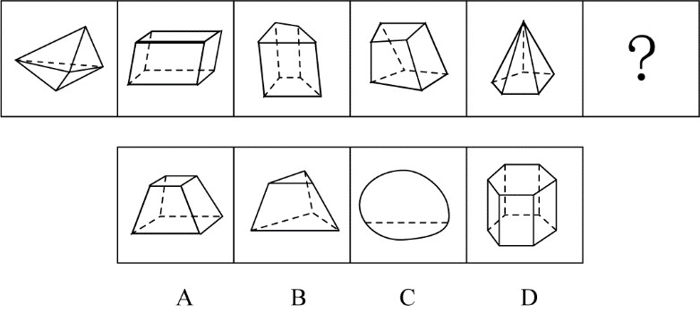

52. (2020四川)从所给的选项中，选择最合适的一个填入问号处，使之呈现一定的规律性：
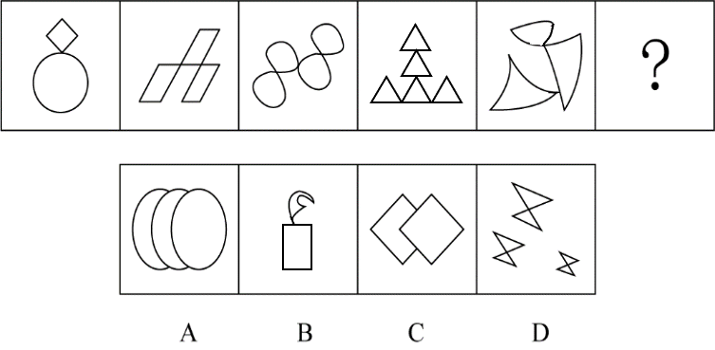

53. (2020四川)从所给的选项中，选择最合适的一个填入问号处，使之呈现一定的规律性：
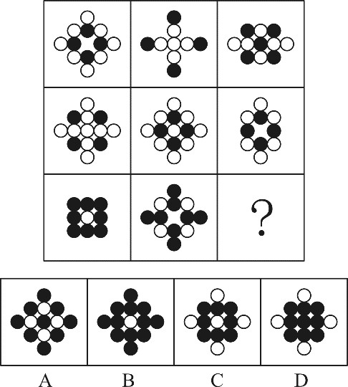

54. (2020四川)下列选项中由左边三个图形拼合而成的是：
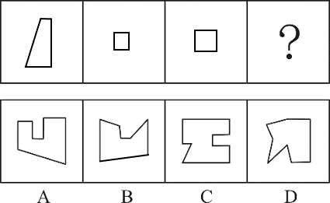

55. (2020四川)下列选项中与图中所给几何体不一致的是：
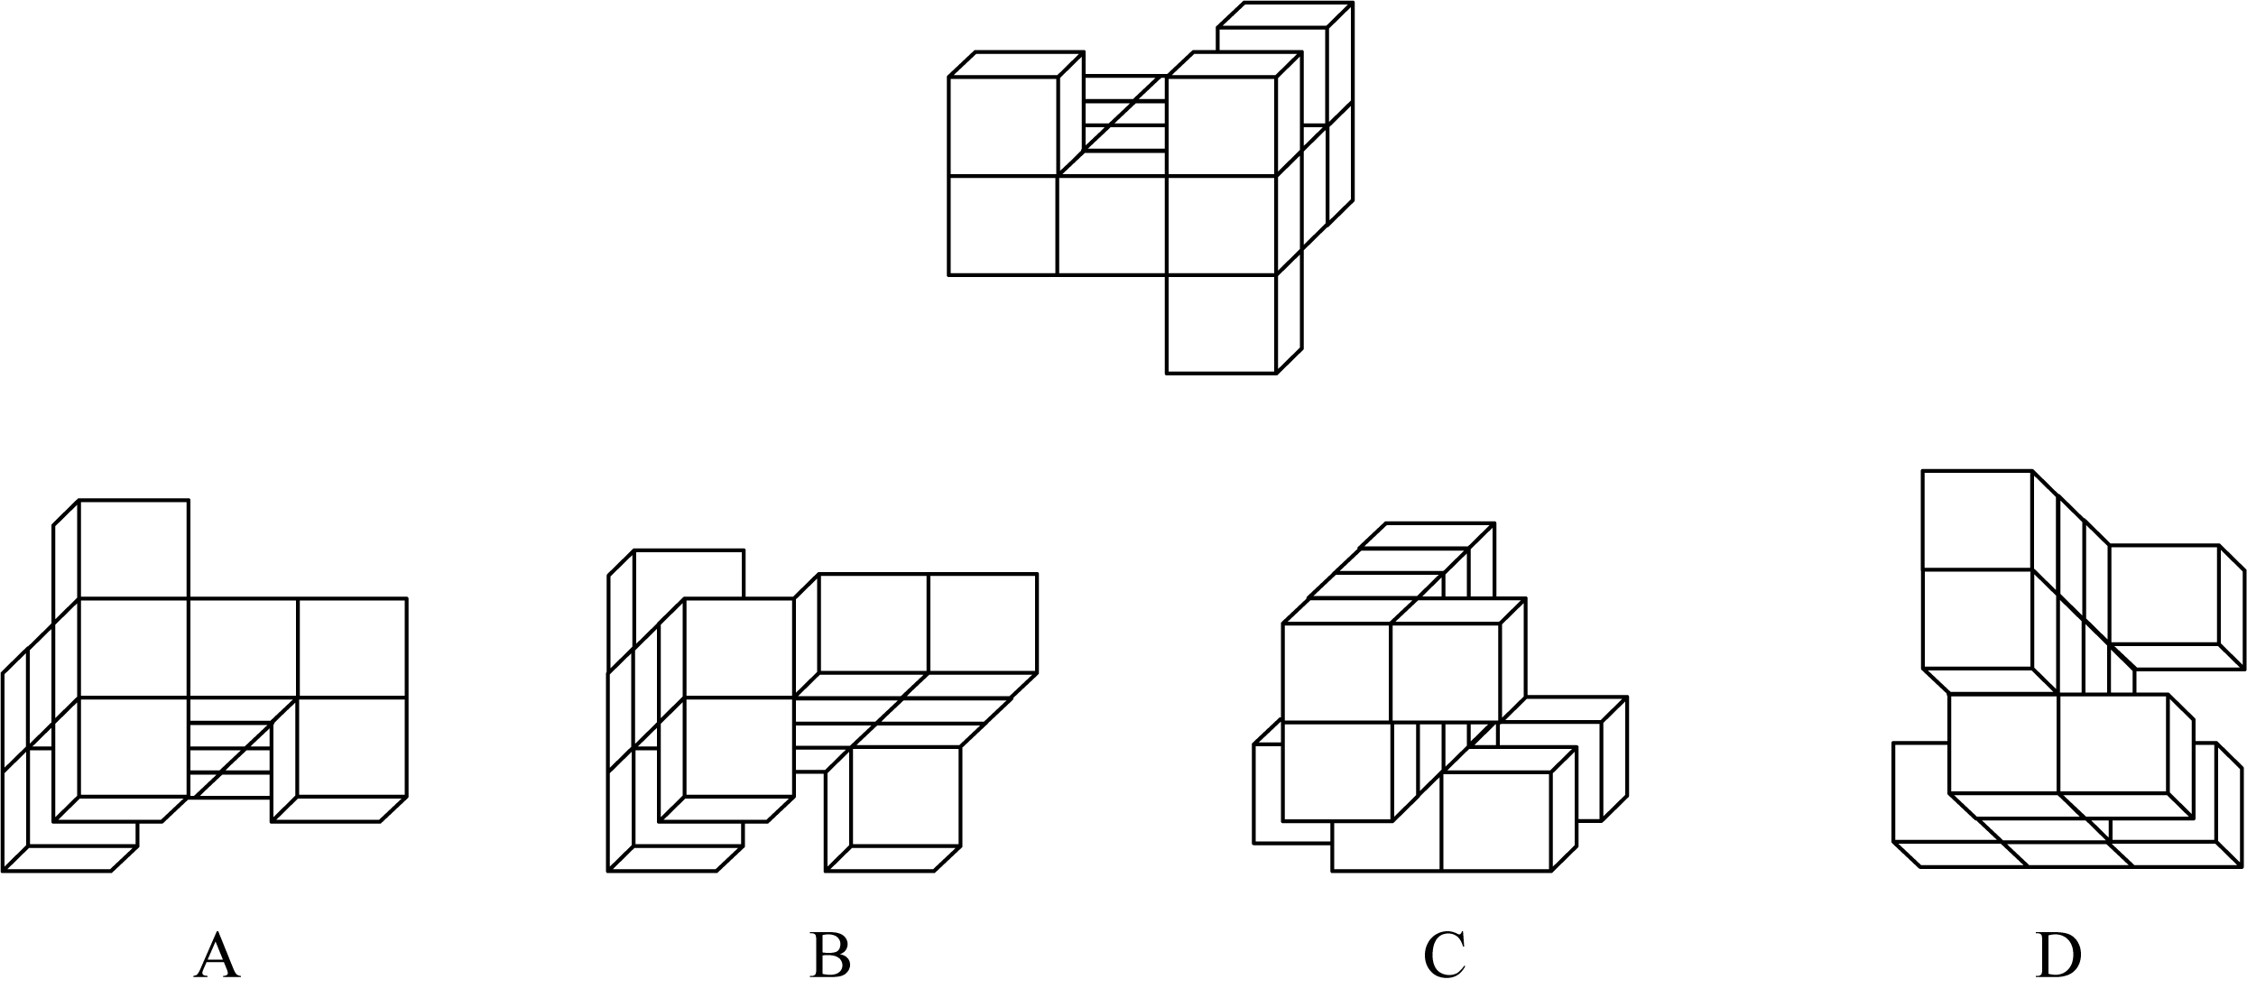

56. (2020四川)左边给定的纸盒外表面的展开图，下列哪项能由它折叠而成？
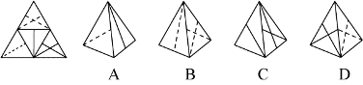

57. (2020四川)把下面的六个图形分为两类，使每一类图形都有各自的共同特征或规律，分类正确的一项是：
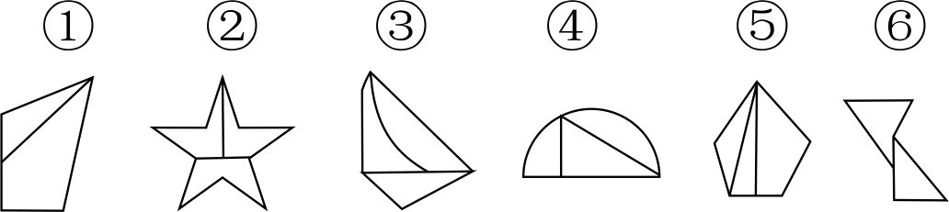
A. ①③⑥，②④⑤
B. ①④⑥，②③⑤
C. ①②④，③⑤⑥
D. ①③⑤，②④⑥

58. (2020四川)把下面的六个图形分为两类，使每一类图形都有各自的共同特征或规律，分类正确的一项是：
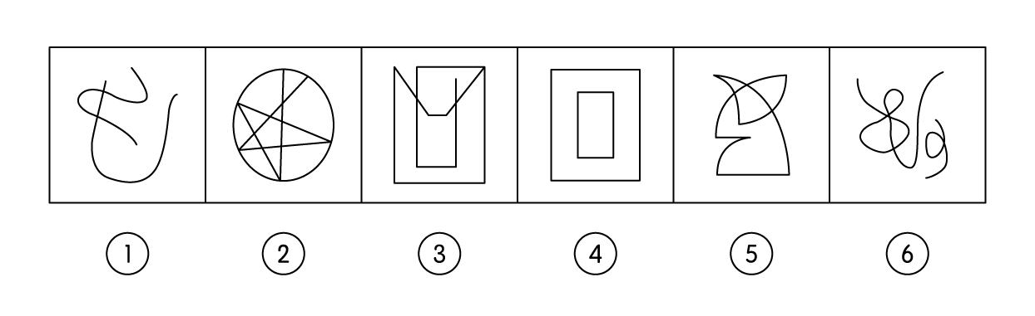
A. ①②③，④⑤⑥
B. ①④⑥，②③⑤
C. ①②⑤，③④⑥
D. ①②⑥，③④⑤

59. (2020四川)把下面的六个图形分为两类，使每一类图形都有各自的共同特征或规律，分类正确的一项是：
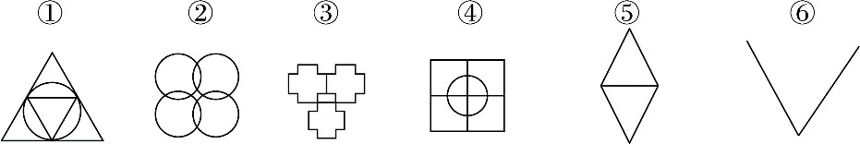
A. ①②③，④⑤⑥
B. ①③④，②⑤⑥
C. ①②⑤，③④⑥
D. ①③⑥，②④⑤

60. (2020四川)把下面的六个图形分为两类，使每一类图形都有各自的共同特征或规律，分类正确的一项是：
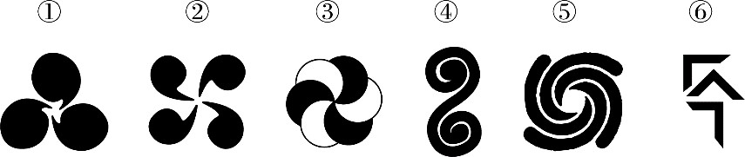
A. ①②④，③⑤⑥
B. ①③④，②⑤⑥
C. ①③⑤，②④⑥
D. ①②③，④⑤⑥

61. (2020四川)中心路径说服是指通过提供强有力且令人信服的论据进行说服，外围路径说服是指采用熟悉易懂的表述或视觉形象来进行说服。
根据上述的定义，下列属于中心路径说服的是：
A. 杂志上的计算机广告详细列出了产品的特点及价格信息
B. 啤酒广告总是将啤酒与聚会等轻松热闹的场景联系在一起
C. 理财推广员告诫客户，不要把所有的鸡蛋都放在一个篮子里
D. 耳机厂商把产品赠送给球星，并让他们带着耳机出现在大众前

62. (2020四川)蔡格尼克效应指的是人们对于那些未能完成的事项的记忆有时会比对已完成事项记忆更好的现象。
根据上述的定义，下列属于蔡格尼克效应的是：
A. 作业写到一半被同伴拉去踢球，踢完球回家就把写作业的事置之脑后
B. 由于迟到，电影的开场未能看到，至今还对这部电影的情节记忆犹新
C. 电视剧没看完被要求听讲座，事后忘记讲座内容却对电视剧念念不忘
D. 团队未能完成某项目的攻关任务，其成员至今对这一遗憾仍耿耿于怀

63. (2020四川)亲社会侵犯行为是指为了达到为社会团体的准则所能接受的目的，以一种社会认可的方式所做出的侵犯行为。
根据上述的定义，下列属于亲社会侵犯行为的是：
A. 老张和老王因纠纷而打架斗殴
B. 家长用罚站教育不听话的孩子
C. 李女士将企图侮辱她的坏人打伤
D. 张某在街上抓住小偷扭送至派出所

64. (2020四川)再造想象是指根据言语的描述或图样的示意，在人脑中形成有关事物的形象的过程。
根据上述定义，下列属于再造想象的是：
A. 某人受到亭子能避雨但无法移动的启发，发明了雨伞
B. 读毛主席的《沁园春·雪》时，人们脑海中呈现出一幅雪景图
C. 鲁迅先生在创作《故乡》时，根据记忆塑造了少年闰土这一形象
D. 观众在欣赏舞者的《雀之灵》时，仿佛看到孔雀开屏的美丽景象

65. (2020四川)普雷马克原理是指利用频率较高的活动来强化频率较低的活动，从而促进低频活动的发生，或者用个体喜欢做的事情作为一种强化手段，刺激其做出他们本身不喜欢的行为。
根据上述定义，下列利用普雷马克原理的是：
A. 如果认真练习钢琴两小时，小朵就可以看两集动画片
B. 由于写完作业后还要做家务，小明故意拖延作业时间
C. 如果每天按时上下班，月底就可以拿到200元全勤奖
D. 如果能每天坚持锻炼，就不需要通过节食来保持身材

66. (2020四川)自我应验效应指的是原先错误的期望引起把这个错误的期望变成现实的行为。
根据上述定义，下列属于自我应验效应的是：
A. 小金对舞蹈不感兴趣，但父母觉得孩子的兴趣是父母坚持的结果。希望她有所成就，花了大量心血培养她，可她表现平平
B. 小林从小酷爱足球，父母也发现了他在足球上的天赋，期望他将来能成为一名足球运动员，在父母的苦心栽培下小林终于如愿以偿
C. 小李是某画家的养女，对收养不知情的老师觉得她应该有艺术天赋，在老师的不断鼓励下，她真的成了一位小画家
D. 小南学习成绩在学校一直都是名列前茅，父母对他期望很高，觉得他考名牌大学没有问题，可小南高考发挥失常，与名校失之交臂

67. (2020四川)防御机制中的投射作用是指将自己行为中不为社会认可的部分加诸他人，藉以减少自己因此而产生的焦虑。
根据上述定义，下列<strong>不属于</strong>防御机制中的投射作用的是：
A. 连续几年，小王的销售业绩总是垫底，他将自己的困境归咎于经济不景气
B. 某小贩做生意总是缺斤少两，他辩解天下乌鸦一般黑，
C. 某考生作弊，老师进行批评教育，他不以为然，觉得作弊是“公开的秘密”
D. 某老板总是无理克扣员工工资，还狡辩资本家都是靠榨取剩余价值发家的

68. (2020四川)拖延症是指自我调节失败，在能够预料后果有害的情况下，仍然把计划要做的事情往后推迟的一种行为。
根据上述定义，下列属于拖延症的是：
A. 每天下班后，小玲至少加班1小时，甚至有时还会把工作带回家处理
B. 小丽与小鹏打算大学毕业就结婚，但由于小鹏创业失败，公司破产，小丽找各种借口拖延结婚，失望至极的小鹏决定与小丽分手
C. 烟龄20年的老李最近被咳嗽困扰决定戒烟，但每次戒烟都坚持不到5天就会复吸，反复若干次，最后他还是放弃了戒烟的打算
D. 小美想出版个人画册并与出版社约定了交稿日期，但由于工作繁忙，她迟迟不愿动笔，总是想“明天赶赶就行了”，到了交稿日期，作品只完成了一半

69. (2020四川)社会比较同化效应指的是当个体与比自己境况好的对象进行比较时，会产生一种觉得自己和比自己境况好的人一样好，进而提高对自己能力等方面的评价；而当个体与比自己境况差的个体进行比较时，会产生一种觉得自己和比自己境况差的人一样差，进而降低对自己能力等方面的评价。
根据上述定义，下列属于社会比较同化效应的是：
A. 癌症病人看到病情比自己更严重的病人时，庆幸自己的处境并非最差
B. 小杰和小伟在学习上你追我赶，因此小杰把小伟当作自己的竞争目标
C. 小宁从普通初中考入重点高中，看到周围同学都那么优秀而自渐形秽
D. 小威听了师兄师姐的优秀事迹报告后，觉得自己也可以变得那么优秀

70. (2020四川)不随意注意是指没有预定目的、不需要意志努力，不由自主的对一定事物所产生的注意；随意注意指的是有预定目的、需要一定意志努力的注意，它是注意的一种积极、主动的形式；随意后注意是注意的一种特殊形式，是指有自觉目的但不需要意志努力的注意。
①家庭主妇小张厨艺娴熟，在切菜的同时，还可以看电视剧
②教室里小明在聚精会神地听老师讲课，时不时还记着笔记
③安静的课堂忽然闯进来一个人，大家不约而同抬头看向他
根据上述定义，下列选项对应关系正确的是：
A. ①③涉及不随意注意
B. ②涉及随意后注意
C. ②③涉及随意注意
D. ①涉及随意后注意

71. (2020四川)懒惰 : 失败
A. 积分 : 兑换
B. 昏迷 : 晕倒
C. 运筹 : 决战
D. 犯罪 : 坐牢

72. (2020四川)书法 : 欧体
A. 希腊神话:中国神话
B. 蟠桃园:仙境
C. 著作:专著
D. 网络：知网

73. (2020四川)手足 : 手 : 足
A. 江湖 : 江: 湖
B. 巨大 : 巨 : 大
C. 拉扯 : 拉 : 扯
D. 给予 : 给 : 予

74. (2020四川)丛林 对于 （ ） 相当于 （ ） 对于 驾驶员
A. 雨林；轿车
B. 猛虎；司机
C. 树木；乘客
D. 伐木工；邮轮

75. (2020四川)烤箱 对于 （ ） 相当于 （ ） 对于 书包
A. 微波炉；纸张
B. 面包；报纸
C. 蛋糕；印刷厂
D. 炊具；知识

76. (2020四川)某研究员指出，随着科技的进步，未来全球大概有3.75亿人将面临重新就业，其中中国占1亿。人工智能虽然取代人类的很多工作，但是有创造力的工作，是人工智能无法取代的，比如科学、文艺、育儿、养老、教师等工作，相比较现在而言，反而会逆势上扬，成为将来的热门。
以下哪项如果为真，最能支持上述观点？
A. 处理大批数据的工作，人的判断误差能力不如机器人
B. 一些著名企业的总裁陆续表示，计划使用人工智能代替运营人员
C. 掌握深度学习能力的人工智能，拥有编程的能力，能轻松编写歌曲，创造出新的绘画风格
D. 智能是认知和加工信息的能力，情感则是由生物进化长期形成的，前者不可能产生后者

77. (2020四川)碳酸钙是珍珠的主要成分，占珍珠比例的百分之九十。但是，想用皮肤来吸收碳酸钙，这几乎是不可能的，因为皮肤有多层结构，固体的珍珠粉很难渗入。珍珠粉外敷之后若有残留粉末，可能会反射出一定的光泽，显得皮肤变白了，其实这只是假象。所以，想靠着珍珠去美白是不太现实的。
以下除哪项外，均能反驳上述论证？
A. 现代技术能让珍珠粉的大小达到一百纳米以下，可以被吸入皮肤
B. 某明星有长期外用珍珠粉的习惯，年过60仍皮肤润泽柔滑，细腻白皙
C. 珍珠粉外敷能部分隔绝空气，空气对皮肤表层细胞的氧化，长期使用能延缓衰老
D. 珍珠粉中的牛磺酸具有加强巨噬细胞的能力，黑色素进入表皮层之后，一部分会被巨噬细胞吞噬降解

78. (2020四川)一项专门调查显示，英国女人特别迷恋高跟鞋，2012年这些英国女性用在买鞋上的花销达到了35亿英镑，据一些著名高跟鞋品牌反应，英国不少女性在买一双价格不菲的高跟鞋时，总是毫不迟疑，出手大方，尽管他们花了大笔钱买高跟鞋，但买来的鞋子有2/3从未穿过，英国每20名女性中就有1人拥有50双以上的高跟鞋，且7%的女性说她们每年至少购买10双高跟鞋。
以下哪项如果为真，最能支持上述调查结论？
A. 英国女性更喜爱收藏漂亮高跟鞋而不是使用它们
B. 英国每名女性平均有的鞋子数量是男性的两倍
C. 英国女性更重视高跟鞋的数量而非高跟鞋的质量
D. 英国女性每个月购买穿戴用品金额占工资的一半

79. (2020四川)假定有一个鱼缸，里面的金鱼透过弧形的鱼缸玻璃观察外面的世界，现在它们中的物理学家开始发展“金鱼物理学”了，它们归纳观察到的现象，并建立起一些物理定律，这些物理学定律能够解释和描述金鱼们透过鱼缸所观察到的外部世界，这些定律甚至还能够正确预言外部世界的新现象。因此，这样的“金鱼物理学”可以是正确的。
要使上述论证成立，需要补充下列哪项作为前提？
A. 我们看到的直线运动可能在“金鱼物理学”中表现为曲线运动
B. 物理学理论正确与否依赖于其理论体系所得出的结论能否被反复验证
C. 虽然金鱼的实在图像与我们的不同，但是我们的实在图像也可能是不真实图像
D. 当某理论的理解与观察者的观测吻合时，观察者往往认为这个理论就是正确的

80. (2020四川)动物药理实验表明，白藜芦醇具有明显的软化血管作用，可以抗血栓，对冠心病、高血脂有防治作用。而葡萄生长过程中，为防止灰色霉菌感染导致葡萄腐烂，会产生白藜芦醇。在葡萄酒发酵生产过程中，由于葡萄汁酶的作用，酒中白藜芦醇的数量明显增加。因此，葡萄酒具有保健功效。
以下哪项如果为真，最能质疑上述论证？
A. 白藜芦醇想要发挥软化血管的作用，理论上需要连续两个月每天喝1斤葡萄酒
B. 乙醇是一级致癌物，任何酒精饮料不论是否真有诸如软化血管之类的养生作用，最后都会明显降低饮用者的预期寿命
C. 偏爱奶酪、芝士、黄油等高脂肪食物的法国人，因常饮富含白藜芦醇的葡萄酒，其冠心病发病率却低于其他西方国家
D. 即使在动物实验中能确定白藜芦醇物质对动物有用，要证实白藜芦醇对人体健康的作用和安全性还必须进行大规模的人体试验

81. (2020四川)如果不在国家机关工作，小张就会失去今后晋职深造的机会；而如果不在民营企业工作，小张就不能提高自己的工资收入，小张不能既在国家机关工作又在民营企业工作。如果不能提高自己的工资收入，小张就买不起婚房。虽然小张女朋友不介意婚房的有无，但小张女朋友的父母很介意，小张自己也很介意。他暗下决心：如果买不起婚房，自己宁肯不结婚。最近，一直内心纠结的小张终于结婚了。
根据以上信息，可以得出以下哪项？
A. 小张现在不在国家机关工作
B. 小张现在不在民营企业工作
C. 小张不会失去今后晋职深造的机会
D. 小张女朋友的父母最近改变了想法

82. (2020四川)地区GDP汇总数据与全国GDP数据存在一定差距，在统计实践上是可以接受的，在各国统计工作中也比较常见。目前A国地区GDP汇总数据与全国GDP数据也存在一定差距，这在统计实践上是可以接受的。
以下哪项如果为真，最能支持上述观点？
A. 该国的统计工作与其他国家相比存在较大差距
B. 该国某些地区GDP存在弄虚作假等失真情况
C. 该国地区GDP与全国GDP数据在计算方法上不同
D. 该国所辖地区众多，且经济发展水平存在较大差异

83. (2020四川)物业专项维修基金主要用于支付物业共用部分、共用设施设备等的维修费用，某市物业专项维修基金强制缴存工作已经执行了近20年，实现资金归集总额近200亿元，去年全年增值收益10亿元，而去年一年被使用的维修基金只有4000万元。对此，有市民建议，政府应考虑降低物业专项维修基金的缴存标准。
以下哪项如果为真，最能反驳市民的这一建议？
A. 降低新建成楼宇的物业专项维修基金缴存标准对已缴存业主不公平
B. 部分小区使用小区公共收益解决共用部分、共用设施设备的维修问题
C. 该市已启用新的奖金管理办法解决申请使用维修基金流程繁琐的问题
D. 该市缴存资金的大部分楼宇都是近几年建成，尚处于开发商的保修期内

84. (2020四川)几年前，某市开始对使用一次性塑料餐盒的餐厅征收处理费，餐厅每使用一个一次性塑料餐盒就要缴纳2元的处理费，自从征收这项处理费后，该市餐厅使用一次性塑料餐盒的数量逐年下降。
由此可以推出：
A. 该市餐厅营业额不断下降
B. 该市餐厅非一次性餐盒的使用量不断上升
C. 该市一次性塑料餐盒处理费的收入不断减少
D. 该市征收一次性塑料餐盒处理费导致餐厅利润下降

85. (2020四川)在一次职业技能竞赛中，六位决赛选手决出第一至第六的名次，一号选手比四号选手的名次低但比二号选手名次高；三号选手比二号选手名次低；五号选手的名次比三号选手的高，但比四号选手的低。
根据下列哪项能够推出六号选手的名次比一号选手的名次低？
A. 六号选手的名次比二号选手的名次低
B. 六号选手的名次比三号选手的名次高
C. 六号选手的名次比四号选手的名次低
D. 六号选手的名次比五号选手的名次高

2015年，全国居民人均可支配收入为21966元，比上年增长8.9%，增长率比2014年下降1.2个百分点。按常住地分，城镇居民人均可支配收入为31195元，比上年增长8.2%，增长率比2014年下降0.8个百分点；农村居民人均可支配收入为11422元，比上年增长8.9%，增长率比2014年下降2.3个百分点。全年农村居民人居纯收入为10772元。全国农民工人均月收入为3072元，比上年增长7.2%。全国居民人均消费支出为15712元，比上年增长8.4%。按常住地分，城镇居民人均消费支出为21392元，增长7.1%；农村居民人均消费支出为9223元，增长10.0%。
2015年，全国参加城镇职工基本养老保险人数为35361万人，比上年末增加1236万人，比2013年末增加3133万人；参加城乡居民基本养老保险人数为50472万人，增加365万人，比2013年末增加772万人；参加城镇基本医疗保险人数为66570万人，增加6823万人，比2013年末增加9525万人。其中，参加职工基本医疗保险人数为28894万人，增加598万人；参加城镇居民基本医疗保险人数为37675万人，增加6225万人。参加失业保险人数为17326万人，增加283万人。参加工伤保险人数为21404万人，增加765万人，其中参加工伤保险的农民工为7489万人，增加127万人。参加生育保险人数为17769万人，增加730万人。
86. (2020四川)2013年，城镇居民人均可支配收入约为多少万元？
A. 1.9
B. 2.2
C. 2.6
D. 3.0

87. (2020四川)2015年，下列指标中同比增长最快的是：
A. 全国农民工人均月收入
B. 城镇居民人均消费支出
C. 农村居民人均可支配收入
D. 农村居民人均消费支出

88. (2020四川)2014年，参加城镇职工基本养老保险人数比上年同期约增长了：
A. 4.4%
B. 4.9%
C. 5.4%
D. 5.9%

89. (2020四川)2014年，参加城镇居民基本医疗保险的人数约占当年参加城镇基本医疗保险人数的：
A. 59%
B. 53%
C. 42%
D. 36%

90. (2020四川)能够从上述资料中推出的是：
A. 2014年，参加工伤保险人数多于参加生育保险人数
B. 2015年，参加失业保险的人数比上年增长2%以上
C. 2015年，城乡居民基本养老保险人数同比增量高于2014年
D. 2015年，城镇居民人均消费支出金额不到人均可支配收入的2/3

截至2017年末，全国就业人员77640万人，比上年末增加37万人；其中城镇就业人员42462万人，比上年末增加1034万人。全国就业人员中，第一产业就业人员占27.0%；第二产业就业人员占28.1%；第三产业就业人员占44.9%。2017年全国农民工总量28652万人，比上年增加481万人，其中外出农民工17185万人。
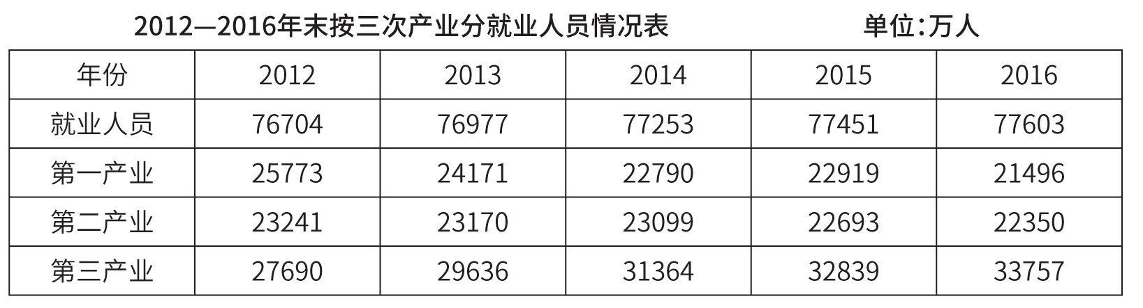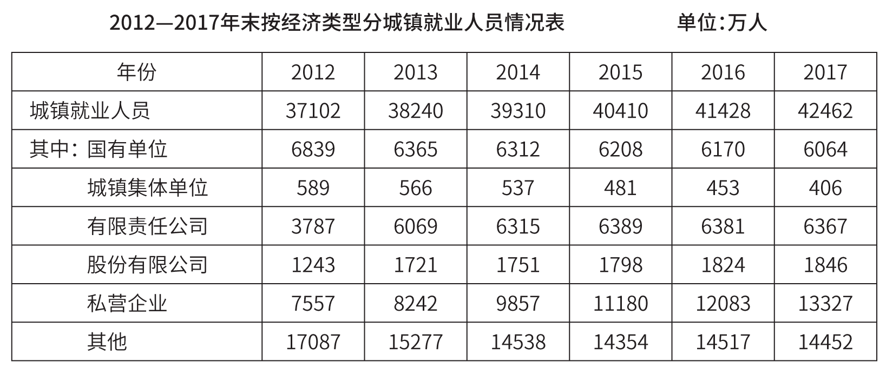
91. (2020四川)2017年末，全国第一产业就业人员约为多少万人？
A. 11465
B. 11963
C. 20465
D. 20963

92. (2020四川)2012—2017年，下列经济类型中，全国城镇就业人员增速最快的是：
A. 私营企业
B. 有限责任公司
C. 国有单位
D. 股份有限公司

93. (2020四川)2017年末，国有单位和城镇集体单位城镇就业人员约占全国城镇就业人员的：
A. 13%
B. 15%
C. 17%
D. 19%

94. (2020四川)2012—2016年，我国第三产业就业人员占全国就业人员比例最大的年份是：
A. 2013年
B. 2014年
C. 2015年
D. 2016年

95. (2020四川)能从上述资料中推出的是：
A. 2012—2017年，全国有限责任公司城镇就业人员逐年递增
B. 2016年，全国第二产业就业人员比2012年减少超过1000万人
C. 2017年，外出农民工约占全国农民工总量的80%以上
D. 2013—2017年，全国城镇就业人员数量增长最多的年份是2013年

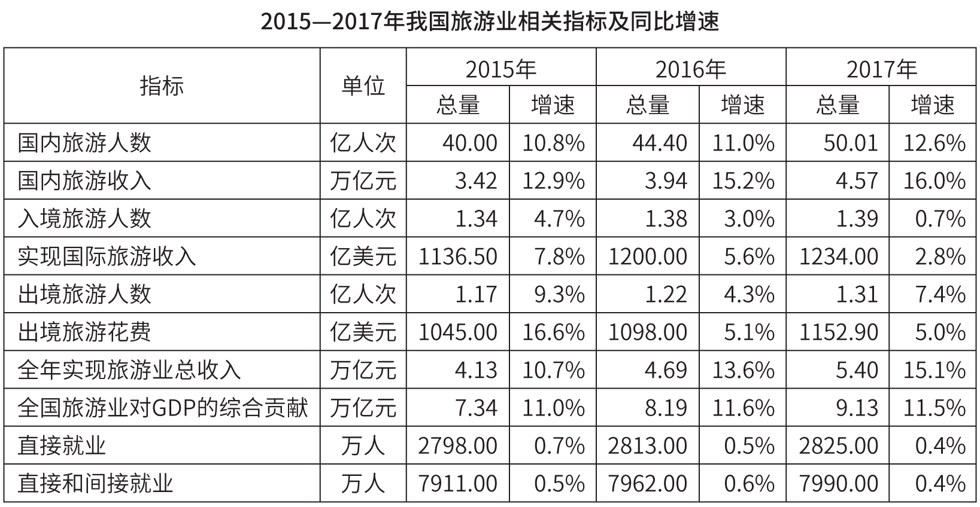
96. (2020四川)2015—2017年，表中我国旅游业相关指标中，3年增长率均超过6%的有几个？
A. 2
B. 3
C. 4
D. 5

97. (2020四川)2015年、2016年及2017年这3年的旅游业总收入同比增量均值：
A. 不到4000亿元
B. 在4000—6000亿元之间
C. 在6000—8000亿元之间
D. 超过8000亿元

98. (2020四川)2017年，国内旅游平均每人次创造旅游收入比2015年：
A. 增加不到100元
B. 增加100元以上
C. 减少不到100元
D. 减少100元以上

99. (2020四川)2014—2017年，出境旅游平均每人次花费最多的年份是：
A. 2014年
B. 2015年
C. 2016年
D. 2017年

100. (2020四川)能够从上述资料中推出的是：
A. 2016年，入境旅游人数增速比2015年降低1.7个百分点
B. 2017年，旅游业直接就业占直接和间接就业的比重不到30%
C. 2015—2017年，全国旅游业对GDP的综合贡献同比增速逐年增大
D. 2015—2017年，每年出境旅游花费同比增速都高于国际旅游收入同比增速

参考答案与解析
第一部分 客观题
一、单选题
第1题
【知识点】 习思想
【答案】 D
【解析】 本题考查政治常识。共享发展注重的是解决社会公平正义问题。
A项，不当选，中国与“一带一路”沿线国家共建了70多个经贸合作区，依靠中国与有关国家既有的双多边机制，借助既有的、行之有效的区域合作平台，一带一路旨在借用古代丝绸之路的历史符号，高举和平发展的旗帜，积极发展与沿线国家的经济合作伙伴关系，共同打造政治互信、经济融合、文化包容的利益共同体、命运共同体和责任共同体。体现了“开放”的理念。
B项，不当选，港珠澳大桥海底隧道作为世界最长的海底隧道正式贯通，港珠澳大桥海底隧道全长5.6公里，是世界最长的公路沉管隧道和唯一的深埋沉管隧道，也是我国第一条外海沉管隧道。体现了“创新”的理念。
C项，不当选，我国确定京津冀协同发展战略，调整优化城市布局和空间结构，2018年11月，中共中央、国务院明确要求以疏解北京非首都功能为“牛鼻子”推动京津冀协同发展，调整区域经济结构和空间结构，推动河北雄安新区和北京城市副中心建设，探索超大城市、特大城市等人口经济密集地区有序疏解功能、有效治理“大城市病”的优化开发模式。体现了“协调”理念。
D项，当选，我国经济发展的“蛋糕”不断做大，但出现分配不公问题，收入差距、城乡区域公共服务水平差距较大。我国坚持精准扶贫精准脱贫的基本方略，坚决打赢脱贫攻坚战，确保深度贫困地区和贫困群众同全国人民一道进入全面小康社会，全民共享社会主义建设成果。体现了“共享”理念。
因此本题选D。

【来源】 2020年四川公务员考试《行测》真题（下半年）第1题

第2题
【知识点】 宪法
【答案】 D
【解析】 本题考查法律常识。
A项，符合，根据《中华人民共和国宪法》第62条规定，全国人民代表大会行使下列职权：……（五）根据中华人民共和国主席的提名，决定国务院总理的人选；根据国务院总理的提名，决定国务院副总理、国务委员、各部部长、各委员会主任、审计长、秘书长的人选……。
B项，符合，根据《中华人民共和国宪法》第62条规定，全国人民代表大会行使下列职权：……（十五）决定战争和和平的问题……。《宪法》第67条规定，全国人民代表大会常务委员会行使下列职权：（十九）在全国人民代表大会闭会期间，如果遇到国家遭受武装侵犯或者必须履行国际间共同防止侵略的条约的情况，决定战争状态的宣布……。因此宣战权属于全国人大及其常委会。
C项，符合，根据《中华人民共和国宪法》第80条规定，中华人民共和国主席根据全国人民代表大会的决定和全国人民代表大会常务委员会的决定，公布法律，任免国务院总理、副总理、国务委员、各部部长、各委员会主任、审计长、秘书长，授予国家的勋章和荣誉称号，发布特赦令，宣布进入紧急状态，宣布战争状态，发布动员令。
D项，不符合，根据《中华人民共和国宪法》第45条第1款规定，中华人民共和国公民在年老、疾病或者丧失劳动能力的情况下，有从国家和社会获得物质帮助的权利。国家发展为公民享受这些权利所需要的社会保险、社会救济和医疗卫生事业。所以，在年老、疾病或者丧失劳动能力的情况下才可以有获得物质帮助的权利。
因此本题选D。

【来源】 2020年四川公务员考试《行测》真题（下半年）第2题

第3题
【知识点】 民法
【答案】 C
【解析】 本题考查法律常识。见义勇为是指个人不顾自身安危通过同违法犯罪行为做斗争或者抢险、救灾、救人等方式保护国家、集体的利益和他人的人身、财产安全的一种行为。根据《中华人民共和国民法典》第183条规定：因保护他人民事权益使自己受到损害的，由侵权人承担民事责任，受益人可以给予适当补偿。没有侵权人、侵权人逃逸或者无力承担民事责任，受害人请求补偿的，受益人应当给予适当补偿。A项，D项，不当选，见义勇为的主体是非负有法定职责或者义务的自然人。负有法定职责或者义务的主体，在履行法定职责或者义务时，不能成为见义勇为的主体。A项中医生的职责就是治病救人，不能成为见义勇为的主体。D项，警察的职责就是保卫人民的生命财产安全，不能成为见义勇为的主体。B项，不当选，见义勇为所保护的客体，是国家、集体利益或者他人的人身、财产安全。公民为保护本人生命、财产安全而与违法犯罪做斗争的行为，不能认定为见义勇为。王某是为了保护本人的财产安全，不能认定为见义勇为。C项，当选，军人的职责是保卫国家安全,保卫及守护国家边境,政府政权稳定,社会安定,有时亦参与非战斗性的包括救灾等工作。军人没有制止犯罪的义务，选项中陈某的行为符合见义勇为。因此本题选C。

【来源】 2020年四川公务员考试《行测》真题（下半年）第3题

第4题
【知识点】 中国近现代史
【答案】 A
【解析】 本题考查历史常识。
①出自毛泽东的词《渔家傲·反第二次大‘围剿’》词句描绘了1931年红军第二次反“围剿”战役胜利的情景。
②出自毛泽东的词《西江月·秋收起义》，描绘了1927年爆发于湘赣边界爆发的秋收起义的场景。
③出自毛泽东的词《七律·长征》，描绘了1934年红军第五次反“围剿”失败后，被迫实行战略性转移，进行长征的事件。
④出自毛泽东的词《七律·人民解放军占领南京》，描绘了1949年4月人民解放军占领南京的情景。按照历史事件时间先后排序分别是②①③④。
因此本题选A。
【来源】 2020年四川公务员考试《行测》真题（下半年）第4题

第5题
【知识点】 中国古代史
【答案】 C
【解析】 本题考查历史常识。
A项，正确，军机处是清朝官署名，也称“军机房”、“总理处”。它是清朝时期的中枢权力机关，职能主要是处理紧急军务和辅佐皇帝处理政务等，于雍正七年（1729年）因用兵西北而设立。
B项，正确，三省六部制是中国古代封建社会一套组织严密的中央官制，该制度从西汉以后长期发展形成，确立于隋朝，完善于唐朝，此后一直到清末，六部制基本沿袭未改。
C项，错误，枢密院是五代至元朝的最高军事机构，宋朝设枢密院与“中书”分掌军政大权，号称“二府”，所以宋代的枢密院是军事和政治机构，而非财政机构。
D项，正确，明朝时期君主专制空前加强，明太祖朱元璋通过罢中书省、废丞相、设立厂卫特务机构等手段加强中央集权。
因此本题选C。

【来源】 2020年四川公务员考试《行测》真题（下半年）第5题

第6题
【知识点】 自然地理
【答案】 D
【解析】 本题考查地理常识。
A项，错误，散逸层，又称“外层”、“逃逸层”，也是地球大气的最外层。空气极为稀薄，其密度几乎与太空密度相同。散逸层的气温极高，气温由低到高呈垂直分布，随着高度的升高而升高。散逸层的高温在原理上与热层相同，大气分子是因为吸收了来自太阳的短波辐射而被加热的。由于散逸层的大气密度实在太低，虽然这部分空气温度高，但没有储存多少热量，所以热量低。
B项，错误，雷暴是热带和温带地区可见的局地性强对流天气。当温度和湿度较高时，大量的暖湿空气会上升进入大气层，形成雷暴，可发生于春季和夏季。
C项，错误，大气层分为对流层、平流层、臭氧层、中间层、热层和散逸层。每一层都有特定的功能，平流层亦称同温层，是地球大气层里上热下冷的一层，平流层是夹于对流层与中间层之间。大气的最底层是对流层不是平流层。
D项，正确，大气对光的散射是有规律的，波长较短的光容易被散射，波长较长的光不容易被散射。大气对波长较短的蓝光（400nm-480nm）散射得较强，对波长较长的红光（650nm）散射较弱。因太阳光谱在短波段中以蓝光能量最大，所以在晴空大气浑浊度小时，在大气分子的强烈散射作用下，天空即呈现蔚蓝色。
因此本题选D。
【来源】 2020年四川公务员考试《行测》真题（下半年）第6题

第7题
【知识点】 生物医学常识（其它）
【答案】 C
【解析】 本题考查生物常识。
A项，正确，鸟类一般指鸟纲，是脊椎动物亚门的一纲。体均被羽，恒温，卵生，胚胎外有羊膜。前肢成翼，有时退化。多营飞翔生活。
B项，正确，根据《国家重点保护野生动物名录》于1988年12月10日经国务院批准，1989年1月14日由林业部、农业部发布施行。名录中列入陆生野生动物330多种，其中，国家一级保护陆生野生动物有大熊猫、金丝猴、长臂猿、丹顶鹤等共90多种。
C项，错误，鸠是鸠鸽科部分鸟类的通称。鸠占鹊巢所指的“鸠”就是红脚隼,不是鹰，它经常强占喜鹊的巢。
D项，正确，留鸟是指终年生活在一个地区，不随季节迁徙的鸟。它们通常终年在其出生地（或称繁殖区）内生活。常见的留鸟有老鹰、麻雀、喜鹊、乌鸦等。乌鸦主要栖息于低山、平原和山地阔叶林、针阔叶混交林、针叶林、次生杂木林、人工林等各种森林类型中，尤以疏林和林缘地带较常见。大多为留鸟。
因此本题选C。

【来源】 2020年四川公务员考试《行测》真题（下半年）第7题

第8题
【知识点】 世界地理
【答案】 B
【解析】 本题考查地理常识。
A项，正确，希腊是第一个拥有路轨运输的国家，至少二千年前已有马拉的车沿着轨道运行。
B项，错误，1976年，法国政府资助TGV计划，第一条LGV（高速铁路线）——法国高速铁路东南线随之开始建造。在TGV列车投入营运之前，日本的新干线早于1964年10月1日通车，比TGV列车早十几年。所以法国的TGV不是世界上首条高速铁路。
C项，正确，2020年10月，交通部部长李鹏介绍说，“十三五”期间，我国预计完成交通固定资产投资16万亿元，到“十三五”期末，预计铁路运营总里程14.6万公里，覆盖99%的20万以上人口的城市，其中高铁运营里程大约3.8万公里，居世界第一位，覆盖95%的100万人口及以上的城市。
D项，正确，京张铁路起始自北京丰台柳村，经居庸关、八达岭、河北省的沙城、宣化至张家口。全长为201.2公里。从北京北至张家口的铁路，现为京包线的京张段。由中国杰出的工程师詹天佑负责设计和修建。1905年10月2日动工，1909年10月2日通车。是中国人自行设计和建造的第一条干线铁路。
因此本题选B。

【来源】 2020年四川公务员考试《行测》真题（下半年）第8题

第9题
【知识点】 生活常识
【答案】 B
【解析】 本题考查生活常识。
A项，错误，微波炉内不能放入金属器皿，因为放入炉内的铁、铝、不锈钢等器皿，微波炉在加热时会与之产生电火花并反射微波，既损伤炉体又加热不熟食物。
B项，正确，医用酒精是指医学上使用的酒精，医用酒精的纯度有多种，常见的为95%和75%。95%的酒精常用于擦拭紫外线灯， 75%的酒精用于消毒，这是因为过高浓度的酒精会在细菌表面形成一层保护膜，阻止其进入细菌体内，难以将细菌彻底杀死，稀释后的酒精渗透能力更强，可起到消毒的效果，
C项，错误，天然气燃烧时火焰呈红黄色说明缺氧，产生“脱火”现象则说明空气过多，此时可适当调整灶具风门，待火焰呈紫蓝色时，表示燃烧充分，燃烧充分时灶具的燃烧效率最高，能节约用气。
D项，错误，豆浆里面含有一些抗氧因子，比如说里蛋白酶抑制因子、植物红细胞凝集素，还有皂甙、细胞氧化镁这一系列的因子，煮豆浆的时候没有煮透，豆浆中所含的胰蛋白酶和皂角毒会刺激胃与肠道，从而引起恶心、呕吐，还有一些腹泻现象。但这些有害物质，在加热的过程中就会消失、分解，大家在平时饮用的时候，只要把豆浆加热、煮熟，就没有任何伤害。
因此本题选B。

【来源】 2020年四川公务员考试《行测》真题（下半年）第9题

第10题
【知识点】 体育常识
【答案】 B
【解析】 本题考查体育常识。
A项，错误，有氧运动是指人体在氧气充分供应的情况下进行的体育锻炼。即在运动过程中，人体吸入的氧气与需求相等，达到生理上的平衡状态。常见的有氧运动项目有步行、快走、慢跑、竞走、滑冰、长距离游泳、球类运动如篮球、足球等等。无氧运动大部分是负荷强度高、瞬间性强的运动，所以很难持续长时间，而且疲劳消除的时间也慢。举重是常见的无氧运动项目。
B项，正确，田径或称田径运动，是田赛、径赛和全能比赛的全称。田径比赛中以时间计算成绩的项目叫径赛；以高度或远度计算成绩的项目叫田赛；全能运动项目，则是以各单项成绩按《田径运动评分表》换算分数计算成绩。
C项，错误，垒球比赛的场地是一个直角扇形区域，直角的两边是区分界内地区和界外地区的边线。垒球场的两条边线分别长60.58米。垒球场地净面积为3846.5平方米。奥运会篮球比赛和世界篮球锦标赛的比赛场地面积有严格的规定，长度均为28米，宽15米，面积是420平方米。奥运会上垒球场的面积比篮球场的大。
D项，错误，百米赛跑的世界纪录保持者是牙买加人博尔特，在2009年柏林世锦赛上创造的9秒58。
因此本题选B。

【来源】 2020年四川公务员考试《行测》真题（下半年）第10题

第11题
【知识点】 实词辨析
【答案】 B
【解析】 实词辨析题。
第一空，根据“更加”可知，前后文是递进关系。A项“现实”指客观存在的事物或事实解释。前文中提及的“对物质文化生活提出了更高要求”“在民主、法治等方面的要求日益增长”也都是现实问题，故后文“发展不平衡不充分”并不比前文更加“现实”，不符合逻辑，排除A项。
B项“突出”表示明显，至于文中指后文的问题比前文中人们的要求日益提高更加明显，符合文意。
C项“严峻”指严厉，严格或苛刻，侧重于强调问题非常严重，多形容一些迫切需要解决的具体的严重的问题，形容不平衡、不充分的发展，程度过重，排除C项。
D项“突兀”指突然发生，出乎意料，“发展不平衡、不充分”并非是出乎意料的一种情况，不符合文意，排除D项。
验证第二空，“这已经成为满足人民日益增长的美好生活需要的主要制约因素”，符合文意。
因此本题选B。
【来源】 2020年四川公务员考试《行测》真题（下半年）第11题

第12题
【知识点】 成语辨析
【答案】 C
【解析】 成语辨析题。
根据语义可知，文段要表达的意思是“高额票价把一些从事专业研究的学者也限制在外”。C项“望而却步”远远望见了就吓得直后退，不敢前行。体现出因为高额的门票，专业的研究者不能进入博物馆之内这一语境。符合文意。
A项“忍痛割爱”指不是出自本意忍痛地放弃心爱的东西；该成语侧重于强调彻底放弃某一东西，且放弃的多是可以属于自己的东西，文中仅强调不能进入博物馆，而非“放弃”某一心爱的东西，且博物馆并非属于自己的东西，故不符合文意。排除A。
B项“裹足不前”表示停步不前，好像脚被缠住了一样，指思想保守；文中并无停步不前、思想保守之意，不符合文意。排除B。
D项“大失所望”表示原来的希望完全落空。“失望”仅是情感上的表达，不能体现出这些专业研究者不能进入博物馆这一行为，不符合文意。排除D。
因此本题选C。
【来源】 2020年四川公务员考试《行测》真题（下半年）第12题

第13题
【知识点】 综合考察
【答案】 C
【解析】 考察实词和成语的综合运用。
从第二空入手，根据“经典诗词的精神内涵与时代发展紧密结合”“让国人对古典诗词有了更丰富、更亲近、更喜悦的体验”可知，体现了“经典诗词与当下时代的连接”。C项“古为今用”指吸收古代的优点，扬弃缺点，以使现代更进步，表示继承文化遗产；D项“与时俱进”随着时间的推移而不断发展、前进。二者符合文意。
A项“脱胎换骨”比喻通过教育，思想得到彻底改造。“彻底改造”在文中没有体现，排除A。
B项“发扬光大”指使好的作风、传统等得到发展和提高。侧重在原来基础上发展、扩大或提高，“古典诗词”在现代中国并未比古代的发展更进一步，故该项程度过重。排除B。
第一空，文段要表达的意思是“在新的时代背景下对经典诗词进行重新解读”。C项“诠释”指说明，解释，符合文意。D项“观照”指人（主体）在超功利的状态下对事物（客体）特性进行观察、体验、判断、审视等特有的心理活动。横线处并非是“心理活动”，不符合文意，排除D项。
因此本题选C。
【来源】 2020年四川公务员考试《行测》真题（下半年）第13题

第14题
【知识点】 综合考察
【答案】 B
【解析】 考察实词和成语的综合运用。
第一空，所填词语修饰“科学门类”，且表示“种类多”之意。A项“不计其数”指没法计算数目，而“科学门类”作为学科的分类，是可以罗列清楚的，故语义过重，排除A项。
B项“包罗万象”形容内容丰富，应有尽有，与后文“包含了大量的历史文化信息”对应，符合文意。
C项“不胜枚举”侧重不能一个个地列举出来，文中形容的是“种类多”，而“不胜枚举”多形容的是同一类的事物很多，故不符合文意，排除C项。
D项“五花八门”比喻事物繁多，从语义上是符合文意的，但是从感情倾向上，“包罗万象”体现出文化的博大精深，而“五花八门”则在感情色彩上语义偏中性，仅侧重于繁多。没有“包罗万象”更和后文“博大精深”对应，故排除D。
验证第二空，所填词语搭配“过去”。B项“回溯”指回顾，回忆，符合文意。
因此本题选B。
【来源】 2020年四川公务员考试《行测》真题（下半年）第14题

第15题
【知识点】 实词辨析
【答案】 D
【解析】 实词辨析题。
从第二空入手，根据“发表在期刊上的作品一定是________的，而网络文学就可以是粗陋的”可知，所填词语与“粗陋”语义相反。D项“精致”指精巧细致。与“粗陋”语义相反，符合文意。
A项“严谨”指严密谨慎；B项“正统”指党派、学派等一脉相传的嫡派或王朝先后相承的系统；C项“经典”指具有典范性、权威性的。三者与“粗陋”无法构成语义相反，排除A项、B项和C项。
验证第二空，文段要表达的意思是“正是由于期刊发表难，积压的草根性创作力量才通过网络得以大规模爆发”。D项“释放”表示把所含物质或能量放出来，符合文意。
因此本题选D。
【来源】 2020年四川公务员考试《行测》真题（下半年）第15题

第16题
【知识点】 实词辨析
【答案】 D
【解析】 实词辨析题。
第一空，文段要表达的意思是“在千里岷江和沱江的冲击下，产生了成都平原”。A项“滋润”指浸润，使湿润，与“冲击”搭配不当，排除A项。C项“孕育”比喻酝酿着新事物，语义不符，排除C项。B项“成就”和D项“造就”均有帮助其成功的意思，符合文意。
第二空，文段要表达的意思是“错落分布的村落散落在平坦宽广的农田中”。B项“遍布”指分布到所有地方，与“错落分布”矛盾，排除B项。D项“点缀”指衬托，装饰，符合文意。
因此本题选D。
【来源】 2020年四川公务员考试《行测》真题（下半年）第16题

第17题
【知识点】 实词辨析
【答案】 D
【解析】 实词辨析题。
从第二空入手，根据“但相互间的交流与冲突总体来说并不......”可知，转折前后语义相反相对，填入的词语要体现中国与其他文明之间有接触，但并不深入，且横线处要与“交流”“冲突”均能够搭配。A项“充分”指足够（多用于抽象事物）；尽量。不与“冲突”搭配，排除A项。
C项“直接”指不经过中间事物的（跟“间接”相对），至于文中，“交流不直接”与前文“与其他地区的文明有接触”相矛盾，排除C项。
B项“频繁”指（次数）多；D项“显著”指非常明显。B项和C项均与“交流与冲突”搭配得当，符合语境。
第一空，根据文意可知，文化被征服者彻底改变，语义程度较重。B项“融合”指几种不同的事物合成一体，但事物仍然会保持原有的特点，语义程度过轻，不符合文意，排除B项。D项“同化”指不相似或不相同的事物逐渐变得相似或相同，符合文意。
因此本题选D。
【来源】 2020年四川公务员考试《行测》真题（下半年）第17题

第18题
【知识点】 综合考察
【答案】 B
【解析】 考察实词和成语的综合运用。
从第二空入手，根据“只要跟大多数人的行为保持一致”“羊群效应”可知，横线处要体现盲目跟随别人之意。A项“亦步亦趋”比喻自己没有主张，或为了讨好，每件事都效仿或依从别人，跟着人家行事；B项“随波逐流”比喻没有坚定的立场，没有主见，盲目地随着别人行动。A项和B项均符合文意。
C项“墨守成规”形容死守老规矩，保守固执，不求改进，文中并无“保守固执”之意，排除C项。D项“人云亦云”指人家怎么说，自己也跟着怎么说，侧重于“说”，而文段强调的是“行为”，不符合文意，排除D项。
第一空，横线处与“被”搭配，A项“反感”指反对或不满的情绪；厌恶，不满，常用搭配是“让......反感”，不和“被”搭配，排除A项。B项“排斥”指使别的人或事物离开自己这方面，“被排斥”为常见用法，搭配得当，符合文意。
因此本题选B。
【来源】 2020年四川公务员考试《行测》真题（下半年）第18题

第19题
【知识点】 综合考察
【答案】 A
【解析】 考察实词和成语的综合运用。
第一空。根据文意可知横线处指中学生很难“宏观”“精准”的阅读。A项“把握”指抓住（抽象的东西）；C项“判断”指断定。二者均符合文意。B项“理解”指懂，了解；D项“定位”指经测量后确定的位置。二者均强调“细节”层面，与文段中“宏观”相矛盾，排除B项和D项。
第二空，根据“阅读障碍”“很难体会到其中的情感共鸣与价值认同”，可知会导致学生放弃阅读。A项“知难而退”指知道事情困难就后退，符合文意。C项“断章取义”指不顾文章或讲话的原意，孤立地取一段或一句的意思，在文中找不到对应，排除C项。
因此本题选A。
【来源】 2020年四川公务员考试《行测》真题（下半年）第19题

第20题
【知识点】 成语辨析
【答案】 C
【解析】 成语辨析题。
从第二空入手。横线处与“顺从欲望本能而为”语义相近，且含消极的感情色彩。A项“顺其自然”意思是顺着事物本来的性质自然发展，为中性词，不符合语境，排除A项。
B项“以暴制暴”指用暴力手段抵制暴力，针锋相对地进行回击，“抵制暴力”“回击”在文中没有提及，不符合语境，排除B项。
C项“放任自流”意思是听凭自然的发展，不加领导或过问；D项“随心所欲”指随着自己的意思，想要干什么就干什么。C项和D项均符合语境。
第一空，横线处修饰“思维惯性”。C项“顺势而为”指做事要顺应潮流，不要逆势而行，与“思维惯性”搭配恰当。D项“因势利导”指顺着事情发展的趋势，向有利于实现目的的方向加以引导，侧重于“引导”，文中没有提及需要引导，不能形容“思维惯性”，排除D项。
因此本题选C。
【来源】 2020年四川公务员考试《行测》真题（下半年）第20题

第21题
【知识点】 下文推断
【答案】 A
【解析】 下文推断题。通读文段，重点看文段最后一层内容。
文段开头介绍了晋朝任豫是最早在《益州记》中对“蛾眉”一词进行解释的，接着指出这一说法被郦道元所接受。最后，文段尾句介绍了这二人都是从峨眉山的外形来推断“蛾眉”的词源，但书籍中却并不能查到“峨眉”为“蛾眉”的文献证据。尾句重点在论述“峨眉”一词的文献考证，故后文也应该围绕这一话题进行论述，A项与尾句话题一致，且话题具有延伸性。
B项，“外貌形态变化”与尾句话题不一致，排除B。
C项，《水经注》为前文提及内容，下文不会再继续论述。排除C。
D项，偏离文段核心论述的“蛾眉”、“峨眉”两个话题，同时“文献对地理研究的重要性”文段也并未提及，排除D。
因此本题选A。
【来源】 2020年四川公务员考试《行测》真题（下半年）第21题

第22题
【知识点】 主旨概括
【答案】 D
【解析】 主旨概括题。找主旨句，对比选项。
文段为分总结构。提出问题-给出对策。文段首先介绍了农村人口快速向城市转移的大背景，并指出现在调整中小学布局，调配师资等做法难以满足增容的教育资源供给。接着，文段指出促进城乡教育均衡应顺应城市化发展的趋势，随人口流动来配置教育资源。最后，文段点出农村人口城市化的基础是解决农民子女进城教育问题。文段尾句为文段主旨句，主要论述的话题是城镇化背景下农民子女进城教育问题。对比选项，D项与文段核心话题一致。
A项，未提及城镇化这一大背景，仅论述“教育资源”表述不确切。
B项、C项未提及“教育”这一核心话题，排除B、C。
因此本题选D。
【来源】 2020年四川公务员考试《行测》真题（下半年）第22题

第23题
【知识点】 主旨概括
【答案】 A
【解析】 主旨概括题。找主旨句，对比选项。
文段为分总结构。援引观点-展开论述-提出观点。文段首先提出一类年轻人的观点，接着论述这种观点的逻辑，然后由转折词“但是”引出文段的重点，在老年人和年轻人之间分配资源，不能只盯着眼前的功利。尾句为文段主旨句，主要讲了在老年人和青年人之间分配资源，不能只盯着眼前功利。言外之意是要尊重老年人享受社会资源权力，A项是对文段主旨的合理引申。
B项“舆论”和C项“不同的社会资源分配方案”属于非重点。排除B、C。
D项虽然提到了“功利”二字，但缺少文段话题“老年人和年轻人之间分配资源”。排除D。
因此本题选A。
【来源】 2020年四川公务员考试《行测》真题（下半年）第23题

第24题
【知识点】 下文推断
【答案】 B
【解析】 下文推断题。通读文段，重点看文段最后一层内容。
文段先引出了耐旱植物这一话题，接着提出这些低矮灌木对研究环境变迁物种演化有着重要意义。文段的话题落在最后一句话，说的是耐旱的低矮灌木对研究环境变迁物种演化有着重要意义。对比选项，B项“低矮灌木在物种演化过程中的表现”与文句话题一致，且具有延伸性。
A项“判断标准”和C项“抗击极端环境的能力”与文段话题不一致，排除。D项说的是“与环境的关系”，而文段是“环境变迁物种演化”，排除。
因此本题选B。
【来源】 2020年四川公务员考试《行测》真题（下半年）第24题

第25题
【知识点】 主旨概括
【答案】 A
【解析】 主旨概括题。找主旨句，对比选项。
文段为分总结构。背景铺垫-展开论述-提出对策。文段首先铺垫背景，媒体格局深刻变化，人的接受心理和阅读习惯也发生变化，然后对比过去和现在媒体格局的不同，最后提出创新才能提高媒体对受众的“黏度”。尾句为文段主旨句，对比选项，A项是对文段主旨句的同义替换项，文段主旨。
B项“传统媒体无法满足大众”，C项“媒体决胜战略高地”在文中均没有提及，属于无中生有。排除B、C。
D项，“媒体之间的竞争”对应展开论述部分，偏离主旨。排除D。
因此本题选A。
【来源】 2020年四川公务员考试《行测》真题（下半年）第25题

第26题
【知识点】 细节理解
【答案】 C
【解析】 细节理解题。通读文段，定位原文。
A项，文中首句仅论述其风格明显带着唐代接受外来文化影响的痕迹同时又带着中原风格，但并未论述其艺术风格影响明代画坛。A项无中生有。
B项，“代表之作”在文段中并未提及，B项无中生有。
C项，定位原文“西壁的壁画为工笔重彩画法，富丽华贵……东壁壁画在风格上就不同了，明显出自另一位画工之手”，可知C项表述与原文相符。
D项，定位原文“应比芮城永乐宫的壁画更具表现力”，而非“历史更加悠久”，D项偷换概念。
因此本题选C。
【来源】 2020年四川公务员考试《行测》真题（下半年）第26题

第27题
【知识点】 细节理解
【答案】 C
【解析】 细节理解题。通读文段，定位原文。
A项，定位原文“大多数荧光增白剂是无毒的或相对无毒的”，可知A项是对原文的同义替换，符合文意。
B项，定位原文“各国洗涤剂中均含有0.02%~0.5%的荧光增白剂”，可知B项表述正确。
C项，“荧光增白剂含量超过0.5%的洗涤剂有害”文段未提及，无中生有，C项表述与原文不相符。
D项，定位原文“环境中的荧光增白剂可以通过光分解（降解）和活性污泥吸附降解”，可知D项表述正确。
因此本题选C。
【来源】 2020年四川公务员考试《行测》真题（下半年）第27题

第28题
【知识点】 主旨概括
【答案】 B
【解析】 主旨概括题。找主旨句，对比选项。
文段为分总分结构。引出话题-提出观点-展开论述。文段首先讲述了猿在进化过程中，人们考虑地理、气候、动植物资源等因素的合理性。接着通过转折关联词“但”，引出“在古猿生存的区域内有丰富的盐泽”，因此，人们不得不思考“盐”在古猿进化中的作用。最后，具体证明“盐促进食物的消化及营养合成、提高古猿的生存能力、促进了古猿的进化”是合乎逻辑的。文段重点为转折之后的内容，重点强调“盐”在“古猿”进化中的作用。对比选项，B项是对主旨句的同义替换。
A项、D项均未提及文段核心主体“盐”，排除A、D。
C项，“火”在文中并未提及，无中生有。排除C。
因此本题选B。
【来源】 2020年四川公务员考试《行测》真题（下半年）第28题

第29题
【知识点】 标题选择
【答案】 C
【解析】 标题选择题。先概括主旨，再由主旨含义提炼标题。
文段为分总结构。背景铺垫-观点援引-得出结论。文段先引出“手机抢红包”的话题，然后指出手机红包已成为互联网巨头的战略要地，接着由“而”引出重点，强调“红包大战”实质是互联网巨头都不愿错过的一场用户之争。尾句是文段的主旨句。对比选项，C项是对主旨句的同义替换。
A项，“利益链”表述不准确，文段重点强调的是抢红包背后的“互联网巨头之争”。排除A。
B项，未点明抢红包背后的实质这一核心论点，偏离主旨。排除B。
D项，为何成为新的年俗，在文中并未提及，无中生有。排除D。
因此本题选C。
【来源】 2020年四川公务员考试《行测》真题（下半年）第29题

第30题
【知识点】 语句填空
【答案】 B
【解析】 语句填空题。通读文段，根据横线位置作答。
横线处在尾句，起到总结前文的作用。文段指出亚洲学生和欧美学生对中国的的适应情况不同，转折之后，重点论述了亚欧学生对比之下，欧美学生有着更少的困惑，尾句由“这说明”引导结论句，应表达出文化距离对跨文化适应影响不大之意。对比选项，B项符合语境。
A项，20%亚洲学生对中国文化有困惑不能由此质疑中国文化与亚洲文化有亲缘关系这一说法。排除A。
C项依然围绕现象本身谈论，没有在数据基础上得出结论，揭示背后反映出的本质问题。排除。
D项，文段并无论述对地域文化了解程度与对地域文化接受程度二者之间的关系。排除D。
因此本题选B。
【来源】 2020年四川公务员考试《行测》真题（下半年）第30题

第31题
【知识点】 语句排序
【答案】 C
【解析】 语句排序题。大胆猜测，小心验证。
判断首句，①句讲西南地区被山川阻隔，形成多彩面貌，②句论述金沙江的作用，④句介绍金沙江的变化，⑤句介绍金沙江的发源地。应先引出金沙江的话题，论述其起源，再介绍变化、作用等。故⑤句适合做首句。排除A、B、D。
验证C项，语义通顺，逻辑恰当。因此本题选C。
【来源】 2020年四川公务员考试《行测》真题（下半年）第31题

第32题
【知识点】 语句排序
【答案】 A
【解析】 语句排序题。大胆猜测，小心验证。
判断首句，④句介绍中国的衣冠服饰制度，⑥句介绍女性服饰，根据话题可知，④句是大概念，⑥句为小概念，由此可知④句更适合做首句，排除C项和D项。
比较A、B两项，②句出现指示代词“这种形式”，故判断②句之前是①还是③。①中有“服饰形式”，故①②捆绑，排除B项。
验证A项，逻辑通顺。因此本题选A。
【来源】 2020年四川公务员考试《行测》真题（下半年）第32题

第33题
【知识点】 语句排序
【答案】 D
【解析】 语句排序题。大胆猜测，小心验证。
判断首句，②句“因为银杏……”为原因论述部分，不适合做首句，排除A项和B项。
对比C、D两项，C项和D项均为③⑥②捆绑，比较②后面接⑤句还是④句。③⑥②说到银杏适应能力非常强，但是传播种子的能力十分有限，接着对为何种子传播能力有限进行解释说明，说到银杏掉落的种子发芽后只能枯萎。⑤句“于是”后说到银杏的果实自然掉落后常常只会原地腐蚀，直到坚硬的种子裸露之后才会有鸟兽触碰，④句“而”后说到除了人类，又少有其他动物会吃银杏的果实，可知②句后应该接④句，先说到少有其他动物会吃银杏的果实，才能得出结论 “银杏的果实自然掉落后常常只会原地腐蚀”。排除C项。
验证D项语句通顺，因此本题选D。
【来源】 2020年四川公务员考试《行测》真题（下半年）第33题

第34题
【知识点】 语句填空
【答案】 D
【解析】 语句填空题。通读文段，根据横线位置作答。
横线位于文段中间，承上启下。前文说到“艺欲”不会像“食欲”那样在满足后减弱，反而会不断增强，后文是对“增强”的具体展开解释，后文提及“艺欲”得到满足后会刺激新的文艺需求，期待更加精良的作品。由此可知这种增强主要表现为渴望更为优质的作品。D项符合文意。
A项，“多元丰富”后文未体现，后文重点从更为优质这一质量层面进行展开论述，故A项不符合文意。
B项，“敏锐感知和迅速回应”在文中并未提及，无中生有。排除B。
C项，“深刻而广泛地嵌入人们生活”未体现质量层面的追求，不符合文意。排除C。
因此本题选D。
【来源】 2020年四川公务员考试《行测》真题（下半年）第34题

第35题
【知识点】 细节理解
【答案】 B
【解析】 细节理解题。通读文段，定位原文。
A项，定位原文“在扩大健身场馆、设施的增量方面，就近、就便提供体育场地设施，因地制宜盘活各种资源，使其能为群众健身所用，是比较现实的选择”，文中有提及；
B项“资金来源”文中并未提及，无中生有；
C项和D项均对应“因地制宜盘活各种资源，使其能为群众健身所用”，文中有提及。
因此本题选B。
【来源】 2020年四川公务员考试《行测》真题（下半年）第35题

第36题
【知识点】 标题选择
【答案】 C
【解析】 标题选择题。
文段为分总结构。引出话题-展开论述-提出观点。文段首先引出“有奖答题类游戏”这一话题，接着对这类游戏进行展开介绍。最后一句提出结论，点名实质，有奖答题类节目并不能益智。尾句为文段重点，对比选项。C项为文段主旨句的同义替换项。
A项，对应展开论述部分，偏离主旨。排除A。
B项，文中并未让读者在益智和赌博两者间做出选择，无中生有。排除B。
D项，对应展开论述部分，偏离主旨。排除。D
因此本题选D。
【来源】 2020年四川公务员考试《行测》真题（下半年）第36题

第37题
【知识点】 主旨概括
【答案】 B
【解析】 主旨概括题。找主旨句，对比选项。
文段为分总分结构。背景铺垫-提出观点-展开论述。文段首先铺垫背景介绍我国城市餐厨废弃物的处理率低，接下来指出餐厨垃圾经过技术处理后可以具有经济价值，最后具体介绍可以通过身份证的方式对餐厨垃圾再利用。“实际上”之后为文段重点，强调经过技术处理餐厨垃圾可以具有经济价值。对比选项，B项是文段主旨句的同义替换。
A项，“垃圾治理”扩大话题，文段核心论述的话题是“餐厨垃圾”，排除A。
C项“核心技术”文中未提及，无中生有。排除C。
D项，“新能源”文段没有提及到，无中生有。
因此本题选B。
【来源】 2020年四川公务员考试《行测》真题（下半年）第37题

第38题
【知识点】 细节理解
【答案】 A
【解析】 细节理解题。通读文段，定位原文。
A项“主要产地”文段未提及。
B项，定位原文“其釉色浅蓝，釉质莹洁清雅，似蓝色的天空，故名‘天蓝釉’”，可知“得名原因”文中有提及。
C项，定位原文“康熙年间的天蓝釉器多为小件器皿，笔洗较多”，可知该项文中有提及。
D项，定位原文“由天青釉演变而来，是以钴、铜、钛、铁等多种金属元素为呈色剂，在高温还原条件下烧成”，可知该项原文有提及。
因此本题选A。
【来源】 2020年四川公务员考试《行测》真题（下半年）第38题

第39题
【知识点】 主旨概括
【答案】 A
【解析】 主旨概括题。找主旨句，对比选项。
文段为分总分结构。引出话题-提出观点-举例论证。文段首先引出刘慈欣作品这一话题，接下来指出他屡屡将目光投向贫瘠的大西北，这一观点，后文进行举例论证。根据例子中的“西北山村”、个人的命运和星球的命运交织、“两代人的梦想”可知，例子想强调的是刘慈欣的作品是接地气的。对比选项，A项是作者想要反驳的观点。
B项，文段所举的例子并非是“感性”的，故并非在反驳其作品非常理性。排除B。
C项，“缺乏对个人情感的描述”和D项“缺乏对普通人命运的关注”均只对应其中一个例子，表述片面。排除C。
因此本题选A。
【来源】 2020年四川公务员考试《行测》真题（下半年）第39题

第40题
【知识点】 代词指代
【答案】 C
【解析】 代词指代题。
定位原文，“这个问题”出现在文段的末尾。分析其上文语境，根据“对物权之上的受教育权、养老保障、医疗等权利的需求，有时比居住本身还强烈”可知，“这个问题”指的是对物权之上的各种权利需求强烈。对比选项，C项是“这个问题”所指的内容。
A项，“租屋供给不足”对应文段尾句，在“这”之后，并非其指代内容。排除A。
B项，在文中并未提及，无中生有。排除B。
D项，“被视为增值手段”对应首句“房子是用来住的，不是用来炒的”，是“这个问题”之前存在的客观情况。并非其指代内容，且位于首句，不符合就近原则。排除D。
因此本题选C。
【来源】 2020年四川公务员考试《行测》真题（下半年）第40题

第41题
【知识点】 单周期
【答案】 B
【解析】 本题为周期问题。
提交学习心得为5天为一个周期，可收到2＋3＋3＋1＋1＝10篇学习心得，12周为7×12＝84天，5天为一个周期，共84÷5＝16周期……4天，支部共收到10×16＋2＋3＋3＋1＝169篇学习心得。
因此本题选B。
【来源】 2020年四川公务员考试《行测》真题（下半年）第41题

第42题
【知识点】 排列组合基本原理
【答案】 C
【解析】 本题为排列组合问题。
已知甲、乙、丙三人工作效率相同，那么完成工作所需时间取决于工作量最大者所需时间，因为每人至少4件，则每人先分配4件，还剩下17-4×3=5件，总时长取决定这5件的分配，将最大工作量分配讨论：①分到2件产品（2、2、1）；②分到3件产品（3、1、1或3、2、0）；③分到4件产品（4、1、0）；④分到5件产品（5、0、0），即完工时间共有4种情况。
因此本题选C。

【来源】 2020年四川公务员考试《行测》真题（下半年）第42题

第43题
【知识点】 基础费用
【答案】 C
【解析】 本题为费用问题。
甲、乙、丙3种商品的总库存量为300＋300＋400=1000件，一半为1000÷2＝500件，根据总销售额=销售单价×销量可知，若要总销售额最高，则单价高的商品尽可能多地按原价销售，因此前500件包括：单价为500的乙商品300件，单价为400元的丙商品200件。剩余500件商品打5折销售，此时销售额最高，最高为300×500＋200×400＋（200×400＋300×300）×0.5＝31.5万元。因此，本题选C。
【来源】 2020年四川公务员考试《行测》真题（下半年）第43题

第44题
【知识点】 平面几何
【答案】 A
【解析】 本题为几何问题。
在未修木质栈道EF之前，从E点到C点有两种走法，具体路程分别分别为：①E-A-B-C=20+40+60=120米；②E-D-C=20+80=100米；路径E-D-C最短。
修木质栈道EF之后，EF=1/2×(AB+CD)=1/2×(40+80)=60米，从E点到C点最短距离为EF＋FC＝60+30＝90米。至少可以少走100－90＝10米。
因此本题选A。
【来源】 2020年四川公务员考试《行测》真题（下半年）第44题

第45题
【知识点】 基本方程（组）
【答案】 C
【解析】 本题为基本方程问题。
设全程为12x，根据已跑过的路程长度恰好是未跑路程的5/7，可知已跑过的路程长度为5x，未跑路程为7x，再根据题干“跑了比全程的2/9多2000米的路程”，可知已跑的路程为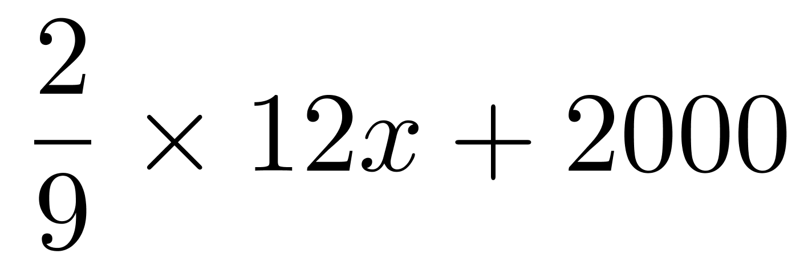，联立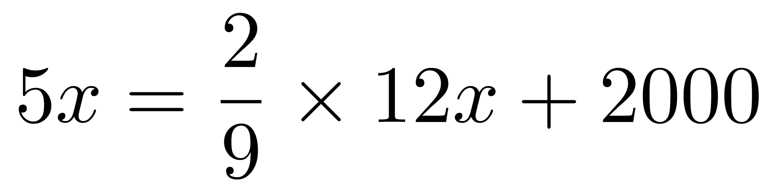，解得7x＝6000，未跑路程为7x＝6000。
因此本题选C。
【来源】 2020年四川公务员考试《行测》真题（下半年）第45题

第46题
【知识点】 给定时间类
【答案】 B
【解析】 本题为工程问题。
12天后甲车间完成总任务的10%，则甲完成全部工程需要12÷10%=120天，12天后乙车间完成总任务的15%，则乙完成全部工程需要12÷15%=80天，赋值工程总量为240（120、80的最小公倍数），那么甲车间的效率为240÷120=2，乙车间的效率为240÷80=3，合作12天完成（2＋3）×12＝60，工程还剩240－60＝180，计划42天完成，还剩42－12＝30天，此时乙车间的效率变为3×80%＝2.4。设丙的效率为x，可列方程：（2＋2.4＋x）×30＝180，解得x＝1.6，那么丙车间的产能是甲的1.6/2＝80%。
因此，本题选B。
【来源】 2020年四川公务员考试《行测》真题（下半年）第46题

第47题
【知识点】 独立事件概率
【答案】 B
【解析】 本题为概率问题。
第一次选择3张翻面，第二次操作时有以下四种情况：
（1）第二次操作翻的3张牌与第一次相同，那么此时20张牌均为正面朝上，任一张卡片正面向上的概率为：
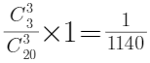；
（2）第二次操作翻的3张牌有2张与第一次相同，那么此时20张牌中有18张牌为正面朝上，任一张卡片正面向上的概率为：
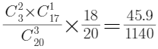；
（3）第二次操作翻的3张牌有1张与第一次相同，那么此时20张牌中有16张牌为正面朝上，任一张卡片正面向上的概率为：
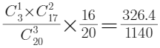；
（4）第二次操作翻的3张牌与第一次均不相同，那么此时20张牌中有14张牌为正面朝上，任一张卡片正面向上的概率为：
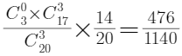；
那么任一张卡片正面向上的概率为：
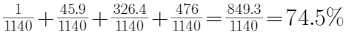。
因此本题选B。
【来源】 2020年四川公务员考试《行测》真题（下半年）第47题

第48题
【知识点】 基本方程（组）
【答案】 D
【解析】 本题为基本方程问题。
设华北分公司调换前党员总人数为n人，那么华东分公司党员总人数为n－1人，华南分公司总人数为n+4人。调换后党员总人数不变为n+(n-1)+(n+4)=3n+3人，因为销售部轮换后三个分公司党员人数相等均为（3n+3）÷3=n+1人，华东分公司轮换后比轮换前多(n+1)-(n-1)=2人，由题意可知这两人为华北分公司销售部调入的。也就是华北分公司比华东分公司销售部党员多2人，若华东分公司销售部原有x名党员，问华北分公司销售部原有x+2名党员。
因此本题选D。
【来源】 2020年四川公务员考试《行测》真题（下半年）第48题

第49题
【知识点】 平面几何
【答案】 A
【解析】 本题为几何问题。
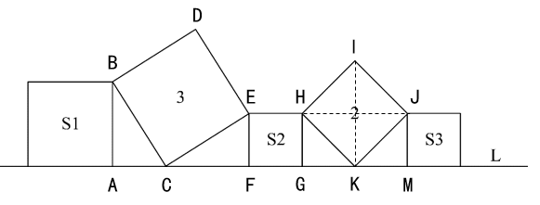
2个正方形的面积分别是3和2，则BC=CE=√3，HK=HI=√2，由勾股定理可得IK=√(HI²+HK²)=2，因为HJ平分IK，所以HG=JM=EF=1，那么正方形S2与S3的面积均为1，由勾股定理可得CF=√(CE²-EF²)=√2，由于∠ABC=∠ECF，∠BCA=∠CEF，BC=CF，所以△ABC≌FCE（两角及夹边对应相等的两个三角形全等），那么AB=CF，正方形S1面积为2，故S1+S2+S3=2+1+1=4。
因此本题选A。
【来源】 2020年四川公务员考试《行测》真题（下半年）第49题

第50题
【知识点】 不定方程(组)
【答案】 B
【解析】 本题为不定方程问题。
设甲、乙、丙三个品种分别购买了x、y、z盒，那么由题意有28x+32y+33z=400。由于盒数都是正整数且28x、32y、400都是4的倍数，那么33z必然是4的倍数，即z是4的倍数，只有B符合题意。因此，本题选B。
【来源】 2020年四川公务员考试《行测》真题（下半年）第50题

第51题
【知识点】 数量类
【答案】 A
【解析】 本题属于数量类，主要考查数面。
题干图形均为立体图形，且每图均由6个面组成。
因此本题选A。
【来源】 2020年四川公务员考试《行测》真题（下半年）第51题

第52题
【知识点】 复合类（图形）
【答案】 B
【解析】 本题属于复合类，主要考查静态位置和数部分数。
题干图形均为交点型相交，排除A项和C项（A项和C项均为交线型相交）；
题干图形均为整体一部分，排除D项（D项为三个部分）。
因此本题选B。
【来源】 2020年四川公务员考试《行测》真题（下半年）第52题

第53题
【知识点】 样式类
【答案】 D
【解析】 本题属于样式类，主要考查样式运算。
竖着观察，每列图形中，图1与图2定义叠加得到图3，叠加规律为：
相同的地方变成空白（即“去掉”），不同的地方保留（若黑球和白球相遇仅可见黑球）。
可以用公式表示为：
白+白=空；白+黑=黑，黑+白=黑；空+白=白，白+空=白；黑+空=黑。
因此本题选D。
【来源】 2020年四川公务员考试《行测》真题（下半年）第53题

第54题
【知识点】 重构类
【答案】 A
【解析】 本题属于重构类，主要考查平面拼合。
拼合后图形如下所示：
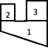
因此本题选A。
【来源】 2020年四川公务员考试《行测》真题（下半年）第54题

第55题
【知识点】 重构类
【答案】 C
【解析】 本题属于重构类，主要考查立体识别。
A项：与题干几何体一致；
B项：是题干几何体的镜像；
C项：小立方体相对位置与题干集合体不一致；
D项：是题干几何体的镜像。
完全一致只有A项；近似一致有B项和D项；不一致的有C项。
因此本题选C。
【来源】 2020年四川公务员考试《行测》真题（下半年）第55题

第56题
【知识点】 重构类
【答案】 B
【解析】 本题属于重构类，主要考查平面展开图（四面体）。
A项：“单虚线面”和“单实线面”的交线，平面图和立体图不对应，排除；
B项：“单虚线面”和“双虚线面”的交线，平面图和立体图完全对应，正确；
C项：“单实线面”和“双实线面”的交线，平面图和立体图不对应，排除；
D项：“双虚线面”和“双实线面”的交线，平面图和立体图不对应，排除；
因此本题选B。
【来源】 2020年四川公务员考试《行测》真题（下半年）第56题

第57题
【知识点】 数量类
【答案】 A
【解析】 本题属于数量类，主要考查数形（直角）。
图①③⑥中，直角的个数均为1；
图②④⑤中，直角的个数均为2。
因此本题选A。
【来源】 2020年四川公务员考试《行测》真题（下半年）第57题

第58题
【知识点】 数量类
【答案】 B
【解析】 本题属于数量类，主要考查数笔画。
图形特征：图2为特征图五角星，图6为特征图内乱外部有出头的端点，考虑数笔画。
图①④⑥均为两笔画图形；
图②③⑤均为一笔画图形。
因此本题选B。
【来源】 2020年四川公务员考试《行测》真题（下半年）第58题

第59题
【知识点】 样式类
【答案】 D
【解析】 本题属于样式类，主要考查对称性。
图①③⑥仅为轴对称图形；
图②④⑤既是轴对称也是中心对称图形。
因此本题选D。
【来源】 2020年四川公务员考试《行测》真题（下半年）第59题

第60题
【知识点】 样式类
【答案】 B
【解析】 本题属于样式类，主要考查螺旋线。
图①③④，从中心向外螺旋的方向是逆时针（左旋）；
图②⑤⑥，从中心向外螺旋的方向是顺时针（右旋）。
因此本题选B。
注：图④的中心在上下两团曲线中间。
【来源】 2020年四川公务员考试《行测》真题（下半年）第60题

第61题
【知识点】 多定义
【答案】 A
【解析】 本题属于多定义，主要考查“辨析型”中选是的题目。
（1）中心路径说服：通过提供强有力且令人信服的论据进行说服；
（2）外围路径说服：采用熟悉易懂的表述或视觉形象来进行说服。
A项：“产品的特点及价格信息”属于“强有力且令人信服的论据”，体现出产品的性价比，属于中心路径说服，当选。
B项：“将啤酒与聚会等轻松热闹的场景联系”，体现的是可能会喝啤酒的场景，是视觉形象，是外围路径说服，不属于中心路径说服，排除。
C项：推广员的说法借用了生活中大众比较熟悉的例子，采用了“鸡蛋和篮子”这样熟悉易懂的表述，是外围路径说服，不属于中心路径说服，排除。
D项：让球星带耳机出现在大众前，是一种宣传手段，给人带来的是视觉形象，是外围路径说服，不属于中心路径说服，排除。
因此本题选A。
【来源】 2020年四川公务员考试《行测》真题（下半年）第61题

第62题
【知识点】 单定义
【答案】 C
【解析】 本题属于单定义中的脉络型，主要考查“心理学”相关的效应定律。
题干脉络：”未完成的工作“与”记忆“的正相关关系。
A项：作业写到一半属于“未完成的事项”，踢完球之后就把写作业的事情忘了，未体现“对于未能完成的事项比对已完成事项记忆更好”，不符合定义，排除。
B项：电影的开场是没有被看到的部分，事后对于这部电影的情节记忆犹新的部分应该是已经看到的部分，未体现“对于未能完成的事项比对已完成事项记忆更好”，不符合定义，排除。
C项：没看完的电视剧属于“未完成的事项”，听完讲座后忘记讲座内容却记得电视剧的内容，体现出“对于未能完成的事项比对已完成事项记忆更好”，符合定义，当选。
D项：对于团队未能完成的某个项目，成员感到耿耿于怀的是遗憾，而非项目本身，不明确是否在记忆方面对这个项目是否记忆更好，不符合定义，排除。
因此本题选C。
【来源】 2020年四川公务员考试《行测》真题（下半年）第62题

第63题
【知识点】 单定义
【答案】 D
【解析】 本题属于单定义中的要件型，主要考查“方式”和“目的”这两个要件。
亲社会侵犯行为的关键信息是：
（1）方式：以社会认可的方式做出侵犯行为。
（2）目的：为社会团体的准则所能接受；
A项：两人因纠纷而打架斗殴，不符合（1）以社会认可的方式做出侵犯行为，也不符合（2）为社会团体的准则所能接受，不符合定义，排除。
B项：家长体罚孩子是因为孩子不听话，希望通过这样的方式来教育孩子，并非（1）以社会认可的方式做出侵犯行为，也不符合（2）为社会团体的准则所能接受，不符合定义，排除。
C项：李女士打伤坏人是为了阻止坏人继续侵犯她，而并非（2）为了达到为社会团体的准则所能接受的目的，不符合定义，排除。
D项：抓住小偷符合（2）达到社会团体的准则所能接受的目的，将小偷扭送至派出所符合（1）社会认可的方式，符合定义，当选。
因此本题选D。
【来源】 2020年四川公务员考试《行测》真题（下半年）第63题

第64题
【知识点】 单定义
【答案】 B
【解析】 本题属于单定义中的要件型，主要考查“客体”这一个要件。
再造想象的客体是：根据“言语的描述或图样的示意”，在人脑中形成有关事物的形象。
A项：受到亭子的启发发明了雨伞，“亭子”属于实物，不属于“言语的描述或图样的示意”，不符合定义，排除。
B项：读《沁园春·雪》在脑海中呈现出雪景图，《沁园春·雪》是言语描述，属于根据“言语的描述”，在人脑中形成有关事物的形象，符合定义，当选。
C项：鲁迅根据自己的“记忆”塑造了少年闰土这一形象，“记忆”不属于“言语的描述或图样的示意”，不符合定义，排除。
D项：《雀之灵》舞蹈是动作，不属于“言语的描述或图样的示意”，不符合定义，排除。
因此本题选B。
【来源】 2020年四川公务员考试《行测》真题（下半年）第64题

第65题
【知识点】 单定义
【答案】 A
【解析】 本题属于单定义中的脉络型，主要考查“管理学”相关的效应定律。
普雷马克原理是指：利用频率较高的活动来强化频率较低的活动，从而促进低频活动的发生，或者用个体喜欢做的事情作为一种强化手段，刺激其做出他们本身不喜欢的行为。
A项：“看动画片”是小朵喜欢的事情，“练钢琴”是不喜欢做的事，通过看动画片来刺激小朵练习钢琴，属于“用个体喜欢做的事情作为一种强化手段，刺激其做出他们本身不喜欢的行为”，符合定义，当选。
B项：“写作业”和“做家务”都是小明不喜欢做的事，因此小明故意拖延作业时间，未体现“用个体喜欢做的事情作为一种强化手段，刺激其做出他们本身不喜欢的行为”，不符合定义，排除。
C项：“每天上下班”是频率较高的活动，“月底发放全勤奖”是频率较低的活动，是在用“频率较低的活动在刺激频率较高的活动”，而非“利用频率较高的活动来强化频率较低的活动”，不符合定义，排除。
D项：“每天坚持锻炼”是频率较高的活动，“利用节食来保持身材”是频率较低的活动，是在用“不需要进行频率较低的活动在刺激频率较高的活动”，而非“利用频率较高的活动来强化频率较低的活动”，不符合定义，排除。
因此本题选A。
【来源】 2020年四川公务员考试《行测》真题（下半年）第65题

第66题
【知识点】 单定义
【答案】 C
【解析】 本题属于单定义中的脉络型，主要考查“心理学”相关的效应定律。
自我应验效应是指：原先错误的期望引起把这个错误的期望变成现实的行为。
A项：小金对舞蹈不感兴趣但父母坚持花了大量心血培养她，属于“错误的期望”，但她最终表现平平，未体现“把错误的期望变成现实”，不符合定义，排除。
B项：小林从小酷爱足球，父母栽培他，不属于“错误的期望”，不符合定义，排除。
C项：小李是某画家的养女，但老师在不知情的情况下认为她应该有艺术天赋，属于“错误的期望”，最终小李真的成为了一位小画家，体现出“把错误的期望变成现实”，符合定义，当选。
D项：由于小南学习成绩一直名列前茅，所以父母期望他考上名牌大学，不属于“错误的期望”，不符合定义。
因此本题选C。
【来源】 2020年四川公务员考试《行测》真题（下半年）第66题

第67题
【知识点】 单定义
【答案】 A
【解析】 本题属于单定义中的要件型，主要考查“方式”和“目的”这两个要件。
防御机制中的投射作用的关键信息是：
（1）方式：将自己行为中不为社会认可的部分加诸他人；
（2）目的：减少自己因此而产生的焦虑。
A项：小王销售业绩垫底是其个人业务能力问题，并非（1）自己行为中不为社会认可的部分，将困境归咎于经济不景气，并非（1）加诸他人，不符合定义，当选。
B项：某小贩总是缺斤少两，并辩解到其他小贩也是如此，体现出（1）将自己行为中不为社会认可的部分加诸他人；和（2）减少自己因此而产生的焦虑。符合定义，排除。
C项：某考生作弊被批评教育但不以为然，觉得作弊是“公开的秘密”，体现出（1）将自己行为中不为社会认可的部分加诸他人；和（2）减少自己因此而产生的焦虑。符合定义，排除。
D项：某老板克扣员工工资，还狡辩其他资本家也都榨取剩余价值，体现出（1）将自己行为中不为社会认可的部分加诸他人；和（2）减少自己因此而产生的焦虑。符合定义，排除。
因此本题选A。
【来源】 2020年四川公务员考试《行测》真题（下半年）第67题

第68题
【知识点】 单定义
【答案】 D
【解析】 本题属于单定义中的脉络型，主要考查“医学”相关的知识。
拖延症的关键信息是：
（1）自我调节失败；
（2）在能够预料后果有害的情况下，仍然把计划要做的事情往后推迟。
A项：小玲加班是自己主动的，并非“自我调节失败，在能够预料后果有害的情况下，仍然把计划要做的事情往后推迟的一种行为”，不符合定义，排除。
B项：小丽推延结婚是因为小鹏破产，而非是“自我调节失败”，不属于“自我调节失败，在能够预料后果有害的情况下，仍然把计划要做的事情往后推迟的一种行为”，不符合定义，排除。
C项：老李每次决定戒烟后坚持不到5天就会复吸，反复若干次，最后放弃戒烟，是因为自制力不强无法控制吸烟的欲望，而非“自我调节失败，在能够预料后果有害的情况下，仍然把计划要做的事情往后推迟的一种行为”，不符合定义，排除。
D项：小美约定了交稿日期但迟迟不愿动笔，总想着明天做，到了交稿日期作品只完成了一半，属于“自我调节失败，在能够预料后果有害的情况下，仍然把计划要做的事情往后推迟的一种行为”，符合定义，当选。
因此本题选D。
【来源】 2020年四川公务员考试《行测》真题（下半年）第68题

第69题
【知识点】 单定义
【答案】 D
【解析】 本题属于单定义中的脉络型，主要考查“心理学”相关的效应定律。
社会比较同化效应是指：
（1）当个体与比自己境况好的对象进行比较时，会觉得自己和比自己境况好的人一样好，进而提高对自己能力等方面的评价；
（2）当个体与比自己境况差的个体进行比较时，会觉得自己和比自己境况差的人一样差，进而降低对自己能力等方面的评价。
A项：癌症病人看到病情比自己更严重的病人时，属于“当个体与比自己境况差的个体进行比较时”，但庆幸自己的处境并非最差，不属于“产生一种觉得自己和比自己境况差的人一样差”，不符合定义，排除。
B项：小杰和小伟在学习上你追我赶，可见两人的学习成绩差不多，不存在两人境况差异的比较，不符合定义，排除。
C项：小宁从普通初中考入重点高中，看到周围同学都非常优秀，属于“当个体与比自己境况好的对象进行比较时”，但小宁自渐形秽，不属于“产生一种觉得自己和比自己境况好的人一样好，进而提高对自己能力等方面的评价”，不符合定义，排除。
D项：小威听了师兄师姐的优秀事迹报告后，属于“当个体与比自己境况好的对象进行比较时”，觉得自己也可以变得那么优秀，属于“产生一种觉得自己和比自己境况好的人一样好，进而提高对自己能力等方面的评价”，符合定义，当选。
因此本题选D。
【来源】 2020年四川公务员考试《行测》真题（下半年）第69题

第70题
【知识点】 多定义
【答案】 D
【解析】 本题属于多定义，主要考查“匹配型”。
定义（1）不随意注意：没有预定目的、不需要意志努力，不由自主的对一定事物所产生的注意；
定义（2）随意注意：有预定目的、需要一定意志努力的注意，积极、主动的形式；
定义（3）随意后注意：指有自觉目的但不需要意志努力的注意。
例证①：小张在切菜的同时，还可以看电视剧，属于（3）“有自觉目的但不需要意志努力的注意”，涉及随意后注意。
例证②：小明听老师讲课同时还能记笔记，属于（2）“有预定目的、需要一定意志努力的注意”，涉及随意注意。
例证③：大家不约而同抬头看向忽然闯进安静课堂的人，属于（1）“没有预定目的、不需要意志努力，不由自主的对一定事物所产生的注意”，涉及不随意注意。
因此本题选D。
【来源】 2020年四川公务员考试《行测》真题（下半年）第70题

第71题
【知识点】 映射类
【答案】 D
【解析】 本题属于映射类，主要考查因果关系。
“懒惰”可能导致“失败”，属于因果对应。
A项：“积分”与“兑换”属于主谓关系，排除；
B项：“昏迷”与“晕倒”属于程度不同的并列关系，排除；
C项：“决战”需要“运筹”，但“运筹”不导致“决战”，排除；
D项：“犯罪”可能导致“坐牢”，属于因果对应关系，与题干逻辑关系一致。
因此本题选D。
【来源】 2020年四川公务员考试《行测》真题（下半年）第71题

第72题
【知识点】 映射类
【答案】 D
【解析】 本题属于映射类，主要考查“物品-领域”的对应。
“欧体”与“书法”相关，是一种“书法“领域的字体。
A项：“希腊神话”与“中国神话”属于并列关系，与题干逻辑关系不一致，排除。
B项：“蟠桃园”是神话传说中的“仙境”，属于种属关系，与题干逻辑关系不一致，排除。
C项：“专著”是“著作”的一种，还有“译著”、“编著”等，属于种属关系，与题干逻辑关系不一致，排除。
D项：“知网”与“网络”相关，是一种”网络“领域的平台，与题干逻辑关系一致，当选。
因此本题选D。
【来源】 2020年四川公务员考试《行测》真题（下半年）第72题

第73题
【知识点】 语义类
【答案】 A
【解析】 本题属于语义类，主要考查多义字。
“手足”比喻兄弟，而“手”与“足”是人体的组成部分，三词均存在一词多义，且“手”“足”“手足”都是名词。
A项：“江湖”比喻天下，而“江”与“湖”指不同的水体，三词均存在一词多义，且“江”“湖”“江湖”都是名词，与题干逻辑关系一致，当选。
B项：“巨大”指规模、数量等很大，不存在一词多义，且“巨”“大”“巨大”都是形容词，排除。
C项：“拉扯”指辛勤抚养，而“拉”与“扯”都指拉，后两词不存在一词多义，且“拉”“扯”“拉扯”都是动词，与题干逻辑关系不一致，排除。
D项：“给予”指赠送，使对方有所得，不存在一词多义，且“给”“予”“给予”都是动词，排除。
因此本题选A。
【来源】 2020年四川公务员考试《行测》真题（下半年）第73题

第74题
【知识点】 映射类
【答案】 D
【解析】 本题属于映射类，主要考查“身份-场所”的对应关系。
A项：“雨林”是雨量甚多的生物区系，“丛林”主要指树林，二者属于并列关系；“驾驶员”驾驶“轿车”，二者属于职业与工具的对应关系，前后逻辑关系不一致，排除。
B项：“猛虎”与“丛林”属于地点对应关系；“司机”与“驾驶员”属于全同关系，前后逻辑关系不一致，排除。
C项：“树木”与“丛林”属于组成关系；“驾驶员”向“乘客”提供服务，二者属于职业与服务对象的对应关系，前后逻辑关系不一致，排除。
D项：“伐木工”在“丛林”里工作，二者属于职业与地点的对应关系，从语法上属于主宾关系；“驾驶员”在“邮轮”上工作，二者属于职业与地点的对应关系，从语法上属于主宾关系，前后逻辑关系一致，当选。
因此本题选D。
【来源】 2020年四川公务员考试《行测》真题（下半年）第74题

第75题
【知识点】 集合类
【答案】 A
【解析】 本题属于集合类，主要考查并列关系。
分别将选项代入题干。
A项：“烤箱”与“微波炉”都是厨具，属于并列关系，“纸张”与“书包”都是学习工具，属于并列关系，前后逻辑关系一致，当选。
B项：在“烤箱”里可以烤“面包”，“报纸”可以装在“书包”里，前后顺序不一致，排除。
C项：在“烤箱”里烤“蛋糕”，二者属于地点对应关系，“印刷厂”与“书包”没有必然联系，前后逻辑关系不一致，排除。
D项：“烤箱”是“炊具”，二者属于种属关系，“书包”与“知识”没有必然联系，前后逻辑关系不一致，排除。
因此本题选A。
【来源】 2020年四川公务员考试《行测》真题（下半年）第75题

第76题
【知识点】 论证类
【答案】 D
【解析】 本题属于论证类，主要考查支持型。
论点：有创造力的工作是人工智能无法取代的。
A项：无关选项。选项讨论的是”人工智能可以取代一些非创造力工作“，与题干讨论的是”人工智能无法取代创造力工作“，论题不一致，排除；
B项：无关选项。选项讨论的是”人工智能可以取代一些非创造力工作“，与题干讨论的是”人工智能无法取代创造力工作“，论题不一致，排除；
C项：削弱选项。选项讨论的是”人工智能可以取代一些创造力工作“，与题干讨论的是”人工智能无法取代创造力工作“，具有削弱作用，排除；
D项：诠释原因。指出情感是智能无法取代的，进而说明人工智能无法取代有些创造力的工作，可以加强。
因此本题选D。
【来源】 2020年四川公务员考试《行测》真题（下半年）第76题

第77题
【知识点】 论证类
【答案】 C
【解析】 本题属于论证类，主要考查观点型。
论据：1.珍珠的主要成分是碳酸钙；2.碳酸钙很难被皮肤吸收。
论点：珍珠没有美白作用。
A项：质疑论据。质疑论据第2句，指出现代技术可以让皮肤吸入珍珠粉，所以珍珠可以美白，具有削弱作用；
B项：质疑论点。不反对碳酸钙没作用，但用某明星举例说明珍珠粉可能通过其他原因使皮肤白皙，具有削弱作用；
C项：无关选项。选项讨论的是”珍珠的抗衰老作用“，而题干讨论的是是”珍珠的美白作用“，论题不一致，无法削弱，当选；
D项：质疑论点。不反对碳酸钙没作用，但是非主要成分牛磺酸具有美白作用，并通过作诠释说明该观点，具有削弱作用。
因此本题选C。
【来源】 2020年四川公务员考试《行测》真题（下半年）第77题

第78题
【知识点】 论证类
【答案】 A
【解析】 本题属于论证类，主要考查支持型。
论点：英国女人特别迷恋高跟鞋。
A项：增加论据。该项指出英国女性“爱收藏”，与论据中的“买来的鞋子有2/3从未穿过”表述一致，说明的确迷恋高跟鞋，具有加强作用，当选。
B项：不明确项。选项对比了英国男女购买鞋子的数量，但是”高跟鞋在鞋子中的占比”，“男人对鞋子的迷恋程度”都未知，不具有加强作用，排除。
C项：不明确项。选项对比了英国女性对高跟鞋在数量和质量上的倾向，无论是否“迷恋高跟鞋”都有可能存在倾向差别，不具有加强作用，排除。
D项：不明确项。选项说明了每个月购买穿戴用品金额在工资中的占比，但是”高跟鞋在穿戴花销中的占比”等都未知，不具有加强作用，排除。
因此本题选A。
【来源】 2020年四川公务员考试《行测》真题（下半年）第78题

第79题
【知识点】 论证类
【答案】 D
【解析】 本题属于论证类，主要考查假设型。
已知前提：这些定律能够解释和描述外部世界，这些定律还能够正确预言外部世界的新现象。
已知结论：这样的“金鱼物理学”可以是正确的。
默认假设：能够解释、描述和预言外部世界的定律就是正确的。
A项：无关选项。选项讨论的是“我们和金鱼看到的差别问题”，题干论证的是“金鱼世界的正确问题”，论题不一致，排除；
B项：无关选项。选项讨论的是“物理学理论正确与否与反复验证有关”，但是题干讨论的是“物理学理论正确与否与解释预测现象有关”，论题不一致，排除；
C项：无关选项。选项讨论的是“我们的观测是否真实的问题”，题干讨论的是“金鱼世界是否正确的问题“，论题不一致，排除；
D项：搭桥假设。选项说的意思就是对于观察者”能够解释、描述和预言外部世界的定律就是正确的“，肯定了论据和论点之间的联系，属于必要前提，当选。
因此本题选D。
【来源】 2020年四川公务员考试《行测》真题（下半年）第79题

第80题
【知识点】 论证类
【答案】 B
【解析】 本题属于论证类，主要考查观点型。
论据：白藜芦醇具有明显的软化血管作用；葡萄酒中含有白藜芦醇。
论点：葡萄酒具有保健功效。
A项：质疑论据。针对”葡萄酒中的白藜芦醇是否具有软化血管的作用“，指出葡萄酒中的白藜芦醇含量不足以产生保健功效，具有削弱作用。
B项：质疑论点。不反对白藜芦醇可能有保健作用，但远远不足以抵消葡萄酒种酒精产生的保健副作用，具有削弱作用。
C项：支持论点。通过作比较指出饮用葡萄酒会降低冠心病的发病率，说明具有保健作用，具有加强作用。
D项：质疑论据。针对”白藜芦醇具有明显的软化血管作用“，指出动物实验和人体实验的区别，具有削弱作用。
强度比较：B项直接削弱论点，指出葡萄酒不仅没有保健作用还有危害；A项和D项削弱论据，对葡萄酒种白藜芦醇是否有保健作用提出批判猜想，也不能否定葡萄酒内白藜芦醇外的要素是否有保健作用；B项强于A项和D项。
因此本题选B。
【来源】 2020年四川公务员考试《行测》真题（下半年）第80题

第81题
【知识点】 翻译推理
【答案】 A
【解析】 本题属于翻译推理，主要考查复句翻译。
翻译题干：
①不在国家机关工作→失去晋职深造机会；
②不在民营企业工作→不能提高工资收入；
③非（国家机关工作且民营企业工作）；
④不能提高工资收入→买不起婚房；
⑤买不起婚房→不结婚；
⑥结婚。
将②④⑤递推可得：⑦不在民营企业工作→不结婚；
而已知的⑥是对⑦的“否后”，根据“否后必否前”，可以得到：小张在民营企业工作，可以排除B项。
利用摩根定律，③可以等价于⑧：非国家机关工作 或 非民营企业工作；
上述结论“小张在民营企业工作”是对③或关系的一部分（“非民营企业工作”）的否定；
根据“或关系否一推一”的规则，可得：“小张不在国家机关工作”是正确的。
因此本题选A。
【来源】 2020年四川公务员考试《行测》真题（下半年）第81题

第82题
【知识点】 论证类
【答案】 C
【解析】 本题属于论证类，主要考查支持型。
论据：一般情况下，地区和全国的统计差异是可以接受的；
论点：目前A国，地区和全国的统计差异是可以接受的。
A项：无关选项。该项讨论的是“该国与其他国家的统计差异”，而论点讨论的是“地区和全国的统计差异”，论题不一致，排除；
B项：削弱选项。该项指出“某些”地区GDP存在弄虚作假等失真情况，质疑了A国在统计实践上是可以接受的，具有一定削弱作用，排除；
C项：支持论点。该项指出该国地区GDP与全国GDP数据在计算方法上不同，通过作诠释解释了统计差异产生的原因，具有加强作用，当选；
D项：无关选项。该项讨论的是”该国地区间的实际差异“，而论点讨论的是“地区和全国的统计差异”，论题不一致，排除。
因此本题选C。
【来源】 2020年四川公务员考试《行测》真题（下半年）第82题

第83题
【知识点】 论证类
【答案】 D
【解析】 本题属于论证类，主要考查举例论证。
论据：某市物业专项维修基金实现资金归集总额近200亿元，而去年一年被使用的维修基金只有4000万元；
论点：政府应考虑降低物业专项维修基金的缴存标准。
论证漏洞：去年一年的使用情况不一定代表长期使用情况。
A项：无关选项。该项讨论的是“降低缴存标准是否公平的问题”，而论点讨论的是“是否应降低缴存标准”，论题不一致，排除。
B项：无关选项。该项讨论的是“维修基金的分配问题”，而论点讨论的是“是否应降低缴存标准”，论题不一致，排除。
C项：无关选项。该项讨论的是“维修基金的使用流程问题”，而论点讨论的是“是否应降低缴存标准”，论题不一致，排除。
D项：质疑漏洞。该项指出大部分楼宇尚处在保修期内，所以维修基金被使用的少，保修期过后可能存在大量被使用的可能，反驳了建议，当选。
因此本题选D。
【来源】 2020年四川公务员考试《行测》真题（下半年）第83题

第84题
【知识点】 归纳推理
【答案】 C
【解析】 本题属于归纳推理，主要考查可以推出。
A项：题干并未提及该市餐厅营业额的变化，无法推出，排除。
B项：题干只是提到一次性塑料餐盒的数量逐年下降，但并未提及“非一次性餐盒”的使用量，无法推出，排除。
C项：题干指出餐厅每使用一个一次性塑料餐盒就要缴纳2元的处理费，而且“该市使用一次性塑料餐盒的数量逐年下降”，由此可以得到该市一次性塑料餐盒处理费的收入不断减少，可以推出，当选。
D项：题干并未提及征收一次性塑料餐盒处理费对餐厅利润的影响，无法推出，排除。
因此本题选C。
【来源】 2020年四川公务员考试《行测》真题（下半年）第84题

第85题
【知识点】 分析推理
【答案】 A
【解析】 本题属于分析推理，主要考查代入排除。
翻译题干已知信息：
①4号>1号>2号；
②2号>3号；
③4号>5号>3号；
将①②联立，可以得到④：4号>1号>2号>3号。
而5号在4号和3号之间的相对位置没法确定，可以利用代入排除的方法来解题：
代入A项：若6号<2号，结合④，可得6号<1号，能够推出，当选。
代入B项：若6号>3号，结合④，无法必然得到6号<1号，无法推出，排除。
代入C项：若6号<4号，结合④，无法必然得到6号<1号，无法推出，排除。
代入D项：若6号>5号，结合③，5号与1号的相对位置本身就不确定，无法必然得到6号<1号，无法推出，排除。
因此本题选A。
【来源】 2020年四川公务员考试《行测》真题（下半年）第85题

第86题
【知识点】 间隔基期
【答案】 C
【解析】 本题为间隔基期量计算问题。
定位第一段文字材料，“（2015年）城镇居民人均可支配收入为31195元，比上年增长8.2%，增长率比2014年下降0.8个百分点”。
根据间隔增长率公式R=r1+r2+r1×r2，r1=8.2%，r2=8.2%+0.8%=9%，则2015年城镇居民人均可支配收入相比于2013年的增长率R=8.2%+9%+8.2%×9%=17.2%+0.74%≈18%。根据间隔基期量=现期量/(1+R)，2013年城镇居民人均可支配收入为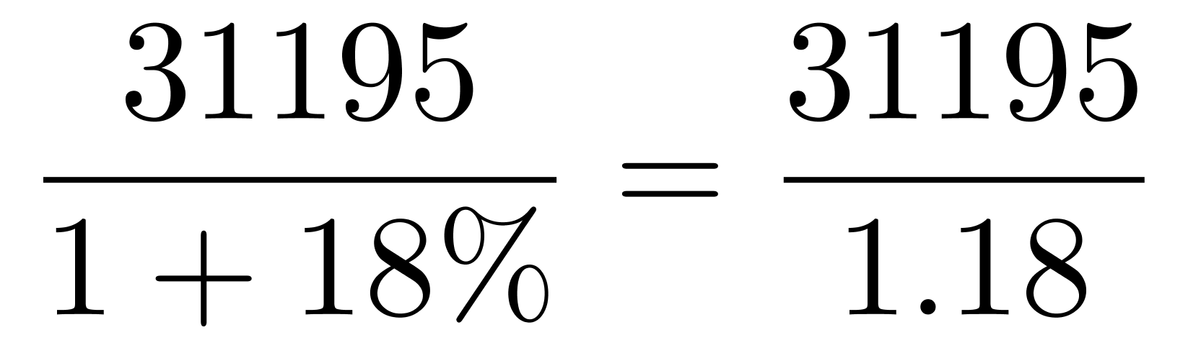，直除首两位商26。
因此本题选C。
【来源】 2020年四川公务员考试《行测》真题（下半年）第86题

第87题
【知识点】 直接读数比较
【答案】 D
【解析】 本题为直接读数比较问题。
定位第一段文字材料，“（2015年）农村居民人均可支配收入比上年增长8.9%......全国农民工人均月收入比上年增长7.2%......城镇居民人均消费支出增长7.1%，农村居民人均消费支出增长10.0%”。
直接读数可得，2015年同比增长最快的是农村居民人均消费支出（10.0%）。
因此本题选D。
【来源】 2020年四川公务员考试《行测》真题（下半年）第87题

第88题
【知识点】 基础增长率
【答案】 D
【解析】 本题为基础增长率计算问题。
定位第二段文字材料，“2015年，全国参加城镇职工基本养老保险人数为35361万人，比上年末增加1236万人，比2013年末增加3133万人”。
根据基期量=现期量－增长量，可得2014全国参加城镇职工基本养老保险人数为35361－1236=34125万人，2013年为35361－3133=32228万人，根据增长率=(现期量-基期量)/基期量，代入数据可得
因此本题选D。
【来源】 2020年四川公务员考试《行测》真题（下半年）第88题

第89题
【知识点】 基期比重
【答案】 B
【解析】 本题为基期比重计算。
定位第二段文字材料，“（2015年）参加城镇基本医疗保险人数为66570万人，增加6823万人…参加城镇居民基本医疗保险人数为37675万人，增加6225万人”。
根据比重=部分量/整体量，代入数据可得
因此本题选B。
【来源】 2020年四川公务员考试《行测》真题（下半年）第89题

第90题
【知识点】 综合分析
【答案】 A
【解析】 本题为综合分析。
A选项，考查基期量比较。定位第二段文字材料，“（2015年）参加工伤保险人数为21404万人，增加765万人……参加生育保险人数为17769万人，增加730万人”。根据基期量=现期量－增长量，可得2014年参加工伤保险人数21404－765=20639万人；2014年参加生育保险人数17769－730=17039万人，故参加工伤保险人数大于参加生育保险人数，正确；

B选项，考查增长率计算。定位第二段文字材料，“（2015年）参加失业保险人数为17326万人，增加283万人”；根据增长率=增长量/基期量，所求增长量=283/(17326-283)≈283/17000,首位只能商1，说明增长率不到2%，错误；

C选项，考查增长量比较，定位第二段文字材料，“（2015年）参加城乡居民基本养老保险人数为50472万人，增加365万人，比2013年末增加772万人”，根据基期量=现期量－增长量，可得2014年末城乡居民基本养老保险人数为(50472－365)万人，2013年末人数为(50472－772)万人，则2014年相比于2013年的增长量=(50472－365)－(50472－772)=772－365=407万人，则2015年城乡居民基本养老保险人数同比增量（365万人）低于2014年（407万人），错误；

D选项，考查比重。定位第一段文字材料，“（2015年）城镇居民人均可支配收入为31195元……城镇居民人均消费支出为21392元”，根据比重=部分量/整体量，可得2015年，城镇居民人均消费支出金额不到人均可支配收入的比重为21392/31195≈68.6%＞2/3，错误。
因此本题选A。
【来源】 2020年四川公务员考试《行测》真题（下半年）第90题

第91题
【知识点】 现期比重
【答案】 D
【解析】 本题为现期比重问题。
定位文字材料可知，“截至2017年末，全国就业人员77640万人……第一产业就业人员占27.0%”。
根据部分量=比重×整体量，全国第一产业就业人员为77640×27%＞77000×27%=20790，仅D选项高于20790万人。
因此本题选D。
【来源】 2020年四川公务员考试《行测》真题（下半年）第91题

第92题
【知识点】 增长率大小比较
【答案】 A
【解析】 本题为增长率比较问题。
定位表格材料可得，A项，2012年为7557万人,2017年为13327万人；B项，2012年为3787万人,2017年为6367万人；C项，2012年为6839万人,2017年为6064万人；D项，2012年为1243万人,2017年为1846万人。
根据增长率=(现期值-基期值)/基期值，代入公式可得：
A项，增长率=(13327-7557)/7557=5770/7557；
B项，增长率=(6367-3787)/3787=2580/3787；
C项，增长率=(6064-6839)/6839=-775/6839；
D项，增长率=(1846-1243)/1243=603/1243；
观察发现A、B两项明显大于50%，C项为负数，D项小于50%，所以排除C、D两项，再比较A、B两项，，即A项＞B项。
因此本题选A。

【来源】 2020年四川公务员考试《行测》真题（下半年）第92题

第93题
【知识点】 现期比重
【答案】 B
【解析】 本题为现期比重计算问题。
定位表2可知，2017年末，国有单位、城镇集体单位、全国城镇就业人员依次为6064万人、406万人、42462万人。
根据比重=部分量/，整体量，则国有单位和城镇集体单位城镇就业人员约占全国城镇就业人员的(6064+406)/42462=6470/42462≈15.2%。
因此本题选B。
【来源】 2020年四川公务员考试《行测》真题（下半年）第93题

第94题
【知识点】 比重大小比较
【答案】 D
【解析】 本题为比重比较问题。
定位表1中“就业人员”与“第三产业”所在行。2013-2016年末全国就业人员分别为：76977万人、77252万人、77451万人、77603万人，第三产业就业人员分别为：29636万人、31364万人、32839万人、33757万人。
根据比重=部分量/整体量，可得：
2013年第三产业就业人员占全国就业人员比例=；
2014年第三产业就业人员占全国就业人员比例=
2015年第三产业就业人员占全国就业人员比例=
2016年第三产业就业人员占全国就业人员比例=
则2016年的占比最大。
因此本题选D。

【来源】 2020年四川公务员考试《行测》真题（下半年）第94题

第95题
【知识点】 综合分析
【答案】 D
【解析】 本题为综合分析问题。
A选项，考查直接读数。定位表2，2015年（6389）＞2016年（6381）＞2017年（6367），未实现逐年递增，错误。

B选项，考查增长量计算。定位表1中的“第二产业”所在行。根据增长量=现期量－基期量，2016年，全国第二产业就业人员比2012年减少23241－22350=891万人，未超过1000万人，错误。

C选项，考查现期比重计算。定位文字材料可知，“2017年全国农民工总量28652万人，比上年增加481万人，其中外出农民工17185万人”，17185/28652＜80%，占比不足80%，错误。

D选项，考查增长量比较问题，定位表2中的“城镇就业人员”所在行，根据增长量=现期量-基期量，则2013—2017年增长量依次为：38240－37100=1140、39310－38240=1070、40410－39310=1100、41430－39310=1020、42460－41430=1030，则2013年增长的最多，正确。
因此本题选D。
【来源】 2020年四川公务员考试《行测》真题（下半年）第95题

第96题
【知识点】 直接读数比较
【答案】 C
【解析】 本题为直接读数比较问题。
定位表格材料，三年增长率均超过6%的指标有：国内旅游人数、国内旅游收入、全年实现旅游业总收入、全国旅游业对GDP的综合贡献，共4个。
因此本题选C。
【来源】 2020年四川公务员考试《行测》真题（下半年）第96题

第97题
【知识点】 年均增长量
【答案】 B
【解析】 本题为年均增长量计算问题。
定位表格材料“全年实现旅游业总收入”，2015年旅游总收入为4.13万亿元，增速为10.7%，2017年旅游总收入为5.4万亿元.
可知2014年旅游总收入为4.13/(1+10.7%)≈3.72万亿元，根据，故3年旅游总人数同比增量均值==0.56万亿元=5600亿元，结合选项在4000-6000之间。
因此本题选B。
【来源】 2020年四川公务员考试《行测》真题（下半年）第97题

第98题
【知识点】 两期平均数差值计算
【答案】 A
【解析】 本题为两期平均数差值计算问题。
定位表格材料，2017年国内旅游收入为4.57万亿元，国内旅游人数为50.01亿人次；2015年国内旅游收入为3.42万亿元，国内旅游人数为40亿人次，代入公式：平均数的增长量=现期平均-基期平均=即增加不到100元。
因此本题选A。
【来源】 2020年四川公务员考试《行测》真题（下半年）第98题

第99题
【知识点】 两期平均数大小比较
【答案】 C
【解析】 本题为两期平均数比较问题。
出境旅游平均每人次花费=出境旅游花费÷出境旅游人数，根据两期平均数比较口诀，分子增速高于分母增速，平均数上升，
2015年出境旅游花费同比增速p（16.6%）＞出境旅游人数同比增速s（9.3%），则2015年出境旅游平均每人次花费高于2014年；
2016年出境旅游花费同比增速p（5.1%）＞出境旅游人数同比增速s（4.3%），则2016年出境旅游平均每人次花费高于2015年；
2017年出境旅游花费同比增速p（5.0%）＜出境旅游人数同比增速s（7.4%），则2017年出境旅游平均每人次花费低于2016年；
则出境旅游平均每人次花费最高的是2016年。
因此本题选C。
【来源】 2020年四川公务员考试《行测》真题（下半年）第99题

第100题
【知识点】 综合分析
【答案】 A
【解析】 本题为综合分析问题。
A选项，定位表格材料，2016年入境旅游人数同比增速为3.0%，2015年同比增速为4.7%，3.0%－4.7%=－1.7%，即2016年入境旅游人数增速比2015年低1.7个百分点，正确。

B选项，定位表格材料，2017年直接就业2825万人，直接和间接就业7990万人，根据比重=部分量/整体量，代入数据可得2825/7990＞30%，超过30%，错误。

C选项，定位表格材料“全国旅游业对GDP的综合贡献”，2017年同比增速（11.5%）＜2016年同比增速（11.6%），同比增速并非逐年增大，错误。

D选项，定位表格材料，2016年出境旅游花费同比增速（5.1%）＜国际旅游收入同比增速（5.6%），错误。
因此本题选A。
【来源】 2020年四川公务员考试《行测》真题（下半年）第100题

